บทที่ 1
บทนำ

1.1 ความสำคัญและที่มา
เนื่องจากในปัจจุบันเส้นทางการจราจรในเขตกรุงเทพมหานครฯนั้นมีความซับซ้อนมากขึ้น ทำให้ยากต่อการเดินทาง โดยเฉพาะอย่างยิ่งสำหรับคนต่างจังหวัดและนักท่องเที่ยวหรือแม้กระทั่งคนในเขตพื้นที่เองก็ตาม การที่จะรู้ถึงรายละเอียดสภาพการจราจรในขณะเวลานั้นๆทำได้อย่างยากลำบาก และการที่จะเลือกใช้เส้นทางในการเดินทางเพื่อความสะดวกสบายนั้นก็ย่อมยากลำบากตามไปด้วย ถ้ามีเครื่องมือที่จะมาช่วยอำนวยความสะดวกที่จะสามารถช่วยค้นหาเส้นทางในการเดินทางเพื่อความรวดเร็วในการเดินทางและบอกระยะทางที่ใช้ในการเดินทางที่สั้นที่สุดได้ หรือรายงานสภาพการจราจรขณะนั้น ก็จะทำให้ผู้ที่ไม่คุ้นเคยกับเส้นทางการจราจรสามารถเดินทางไปยังจุดหมายปลายทางได้ด้วยความสะดวก รวดเร็วและประหยัดค่าใช้จ่าย
และในปัจจุบันอินเตอร์เน็ตได้เข้ามามีบทบาทในชีวิตประจำวันของเราค่อนข้างสูง หรือแทบจะว่าเป็นสิ่งอำนวยความสะดวกที่จำเป็นสำหรับชีวิตประจำวันก็ว่าได้ เพราะอินเตอร์เน็ตเป็นสื่อที่ช่วยให้สามารถทำการติดต่อสื่อสารได้อย่างรวดเร็ว สะดวกสบายและมีข้อมูลข่าวสารอยู่มากมาย ด้วยเหตุนี้จึงได้พัฒนาโปรแกรมการค้นหาเส้นทางและให้บริการข้อมูลข่าวสารการจราจรโดยผ่านระบบอินเตอร์เน็ต ซึ่งช่วยให้ผู้ที่ใช้สามารถค้นหาและศึกษาเส้นทางได้ก่อนที่จะเดินทางมายังเขตกรุงเทพมหานครฯโดยไม่สับสนกับเส้นทางอื่น
ยิ่งไปกว่านั้นเครื่องมือสื่อสารอย่างโทรศัพท์เคลื่อนที่ก็ได้รับความนิยมมากขึ้น โดยเข้ามามีบทบาทอย่างมากมายในชีวิตประจำวัน ซึ่งในปัจจุบันนี้แทบทุกคนจะมีโทรศัพท์เคลื่อนที่เป็นของตัวเอง ดังนั้นถ้าหากว่าเราสามารถใช้โทรศัพท์เคลื่อนที่ในการค้นหาเส้นทางการเดินทางได้ในขณะที่เรากำลังอยู่ระหว่างการเดินทางนั้น ก็จะเป็นการเพิ่มความยืดหยุ่นมากขึ้นในการใช้งาน คือสามารถทำการค้นหาเส้นทางได้ทุกขณะเวลาและสถานที่

1.2 วัตถุประสงค์ของโครงงาน
- เพื่อให้ข้อมูลข่าวสารด้านการจราจรภายในเขตกรุงเทพมหานครฯ ทั้งด้านข้อมูลแผนที่และสภาพการจราจร
- เพื่อช่วยตัดสินใจเลือกเส้นทางการเดินทางจากตำแหน่งหนึ่งไปยังอีกตำแหน่งหนึ่งที่สะดวกต่อผู้ต้องการเดินทางได้อย่างมีประสิทธิภาพ ทั้งด้านระยะทาง ความสะดวกรวดเร็วหรือเวลาในการเดินทาง และค่าใช้จ่ายที่ใช้ในการเดินทาง ผ่านทางอินเตอร์เน็ทและโทรศัพท์เคลื่อนที่
- เพื่อให้ผู้ที่ต้องการข้อมูลข่าวสารด้านเส้นทางการจราจรสามารถทำการค้นหาข้อมูลที่ต้องการได้ทุกที่ทุกเวลา โดยผ่านทางโทรศัพท์เคลื่อนที่
- เพื่อเป็นกระดานสนทนาแลกเปลี่ยนข่าวสารและข้อคิดเห็นด้านการจราจรแก่สมาชิก

1.3 ขอบเขตของโครงงาน
- สามารถทำการค้นหาและแสดงผลเส้นทางการจราจรจากตำแหน่งหนึ่งไปยังอีกตำแหน่งหนึ่งได้ โดยสามารถระบุตำแหน่งนั้นๆได้ทั้งชื่อถนน ชื่อแยกและสถานที่ โดยที่ตัวแปรการค้นหานั้นขึ้นอยู่กับระยะทางที่สั้นที่สุด,ระยะเวลาที่ใช้ในการเดินทางหรือค่าใช้จ่ายที่ใช้ในการเดินทาง
- ระบบสมาชิกช่วยเก็บข้อมูลของสมาชิกแต่ละคน เพื่อความรวดเร็วในการใช้งาน เช่น จุดเพื่อการค้นหาเส้นทางทั้ง 2 จุดที่สมาชิกได้เคยให้ไว้ และข้อมูลอื่นๆของสมาชิกที่จำเป็น
- สามารถขอข้อมูลและแสดงผลสภาพเส้นทางการจราจรรวม รวมทั้งค้นหาเส้นทางการจราจรระหว่างตำแหน่ง 2 ตำแหน่งได้ทั้งทางเครื่องคอมพิวเตอร์และโทรศัพท์เคลื่อนที่
- กระดานข่าวรวบรวมข้อมูลข่าวสารด้านการจราจร (Webboard) แก่สมาชิก
- ฟังสถานีวิทยุ จส.100 ออนไลน์ทางอินเตอร์เน็ท
- มีการเชื่อมโยง (Link) สำหรับเชื่อมโยงไปหาเว็บไซต์อื่นที่เกี่ยวข้องกับการจราจร
- สามารถแสดงรายละเอียดเส้นทางการจราจรได้ทุกๆเส้นทาง ทั้งสภาพการจราจรและรายงานอุบัติเหตุ
- สามารถแสดงแผนที่การจราจรภายในเขตกรุงเทพมหานครฯได้ พร้อมด้วยรายละเอียดของสภาพการจราจร ณ บริเวณนั้นๆ
- สำหรับการใช้งานด้านแผนที่นั้น สามารถเลือกแสดงข้อมูลจากแผนที่ได้โดยการเลื่อนเมาส์ไปบนตำแหน่งที่ต้องการ

1.4 วิธีการดำเนินงาน
- ค้นคว้าหาข้อมูลที่จะใช้ในการทำงานและระบบที่มีการใช้งานจริงอยู่แล้ว
- นำข้อมูลที่ได้มาวิเคราะห์หาความต้องการของระบบ ออกแบบระบบงานและจัดหาเครื่องมือที่เหมาะสมกับงาน
- พัฒนาโปรแกรม
- นำโปรแกรมมาทดลองใช้กับข้อมูลจริงและหาข้อผิดพลาดเพื่อปรับปรุงแก้ไขให้ถูกต้อง
- จัดทำเอกสารประกอบ
- สรุปผลและนำเสนอโครงงาน

1.5 ระบบทั้งหมดโดยรวม
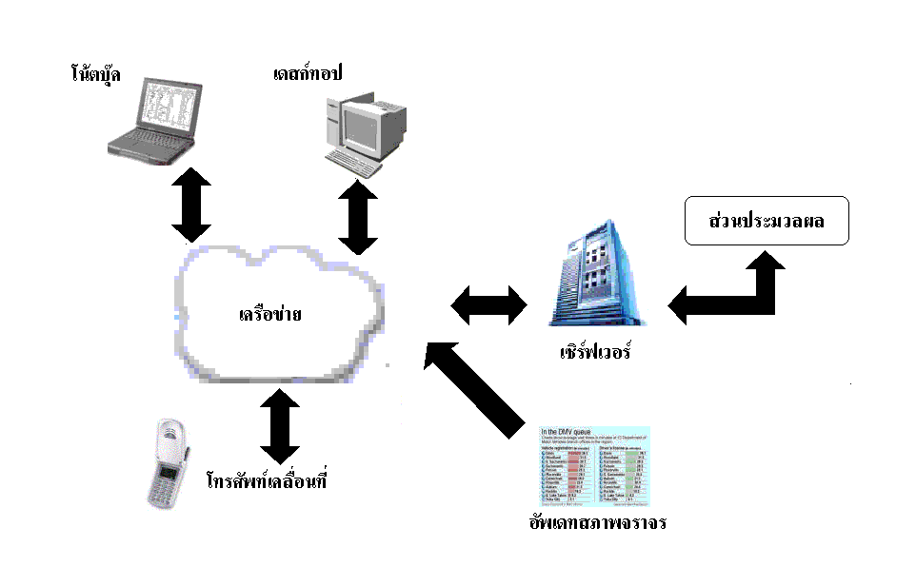

รูปที่ 1-1 แสดงระบบทั้งหมดโดยรวม
ผู้ขอบริการสามารถร้องขอบริการได้ทั้งจากโทรศัพท์เคลื่อนที่และเครื่องคอมพิวเตอร์เข้ามายังเครื่องเซิร์ฟเวอร์ที่จะคอยประมวลผลและเป็นผู้ให้บริการนั้นๆกลับไปยังผู้ขอบริการ
บทที่ 4
การออกแบบและพัฒนาระบบ
(ส่วนการแสดงผล)

4.1 การออกแบบตารางฐานข้อมูล
4.1.1 ตาราง Member
ฟิลด์ | รายละเอียด
id | หมายเลขลำดับสมาชิก
usr | เป็นชื่อที่ใช้ในการล็อกอิน (login) เข้าสู่ระบบสมาชิก
pass | รหัสที่ใช้การเข้ารับยริการของระบบ
name | ชื่อและนามสกุลของสมาชิก
email | อีเมล์ที่ใช้ในการติดต่อ
district | เขตพื้นที่ของกรุงเทพมหานครฯ เช่น ลาดกระบัง, พระโขนง
address | ที่อยู่ของสมาชิก
mobile | หมายเลขโทรศัพท์เคลื่อนที่ของสมาชิก
Provider | ผู้ให้บริการโทรศัพท์เคลื่อนที่
Mo_usr | ชื่อที่ใช้ในการล็อกอินของโทรศัพท์เพื่อส่ง SMS
Mo_pass | รหัสผ่านที่ใช้พื่อส่ง SMS
Start1 | จุดเริ่มต้นที่ 1 ที่สมาชิกต้องการให้ระบบค้นหาเส้นทางให้
dest1 | จุดสิ้นสุดที่ 1 ที่สมาชิกต้องการให้ระบบค้นหาเส้นทางให้
Start2 | จุดเริ่มต้นที่ 2 ที่สมาชิกต้องการให้ระบบค้นหาเส้นทางให้
Dest2 | จุดเริ่มต้นที่ 2 ที่สมาชิกต้องการให้ระบบค้นหาเส้นทางให้
ตารางที่ 4-1 แสดงชื่อฟิลด์และสิ่งที่เก็บภายในตาราง Member

4.1.2 ตาราง Matching
เป็นตารางที่ใช้ทำการเปรียบเทียบเพื่อแปลงจากชื่อบริเวณต่างๆ ซึ่งเป็นได้ทั้งชื่อถนน, สถานที่และชื่อแยก ให้กลายเป็นชื่อแยกทั้งหมดซึ่งก็คือจุดที่สามารถเกิดการเลี้ยวเปลี่ยนเส้นทางการเดินทางได้ เช่น บริเวณยูเทิร์น (U-turn) ของถนน และสี่แยก
ฟิลด์ | รายละเอียด
word | ชื่อบริเวณซึ่งเป็นได้ทั้งชื่อถนน, สถานที่และชื่อแยก
inter1 | เป็นชื่อที่ใช้ในการล็อกอิน (login) เข้าสู่ระบบสมาชิก
inter2 | รหัสที่ใช้การเข้ารับบริการของระบบ
ตารางที่ 4-2 แสดงชื่อฟิลด์และสิ่งที่เก็บภายในตาราง Matching

4.1.3 ตาราง Report
ฟิลด์ | รายละเอียด
street | ชื่อถนนที่เกิดอุบัติเหตุหรือเกิดสิ่งกีดขวางการจราจร
district | ชื่อเขตที่เกิดอุบัติเหตุหรือเกิดสิ่งกีดขวางการจราจร
comment | รายงานอุบัติเหตุ หรือเกิดสิ่งกีดขวางการจราจร
date | วันที่ที่เกิดรายงานนั้นๆ
ตารางที่ 4-3 แสดงชื่อฟิลด์และสิ่งที่เก็บภายในตาราง Report

4.1.4 ตาราง District
ฟิลด์ | รายละเอียด
id | หมายเลขลำดับของเขตภายในกรุงเทพมหานครฯโดยเรียงตามตัวอักษร
distr_name | รายชื่อเขตของกรุงเทพมหานคร
ตารางที่ 4-4 แสดงชื่อฟิลด์และสิ่งที่เก็บภายในตาราง Report

4.1.5 ตาราง Board_quest
ใช้เก็บรายละเอียดของเว็บบอร์ด ซึ่งตารางนี้จะเก็บเกี่ยวกับกระทู้หลัก (หัวข้อกระทู้) ทั้งหมดที่มีของเว็บบอร์ด แต่จะไม่ได้ทำการเก็บเกี่ยวกับรายละเอียดของการตอบกระทู้
ฟิลด์ | รายละเอียด
id | หมายเลขลำดับของหัวข้อกระทู้ โดยเรียงตามเวลาที่สร้างก่อนหลัง
topic | ชื่อหัวข้อกระทู้
name | ชื่อผู้ตั้งกระทู้ (ชื่อที่ใช้ในการล็อกอินของสมาชิก)
email | อีเมล์ของผู้ตั้งกระทู้ที่ได้ให้ไว้ในฐานข้อมูลสมาชิก
detail | รายละเอียดของหัวข้อกระทู้
ip | หมายเลขไอพีแอดเดรส (IP address) ของเครื่องที่ทำการสร้างกระทู้
datepost | วันที่และเวลาที่สร้างกระทู้
lastpost | วันที่และเวลาครั้งล่าสุดที่ได้มีการเปลี่ยนแปลงกระทู้ (ตอบหรือสร้าง)
Lastname | ชื่อล็อกอินของผู้ที่ทำการเปลี่ยนแปลงครั้งล่าสุด
View | จำนวนของผู้ที่เข้ามาดูกระทู้นี้
ans | จำนวนผู้ที่ทำการตอบกระทู้
ตารางที่ 4-5 แสดงชื่อฟิลด์และสิ่งที่เก็บภายในตาราง Board_quest

4.1.6 ตาราง Board_ans
ใช้เก็บรายละเอียดของเว็บบอร์ด ซึ่งตารางนี้จะเก็บเกี่ยวกับการโพส์ตตอบกระทู้ โดยเชื่อมโยงกับตาราง Board_quest โดยใช้หมายเลข id_quest ของตารางนี้ให้ตรงกับหมายเลข id ในตาราง Board_quest หากตรงกันหมายถึงคำตอบกระทู้นี้เป็นของกระทู้นั้นๆ
ฟิลด์ | รายละเอียด
id_ans | หมายเลขของคำตอบกระทู้
id_quest | หมายเลขของกระทู้ซึ่งตรงกันกับของตาราง Board_quest
name | ชื่อล็อกอินของผู้ตอบกระทู้
email | อีเมล์ของผู้ตอบกระทู้ที่ได้ให้ไว้ในฐานข้อมูล
ip | หมายเลขไอพีแอดเดรส (IP address) ของเครื่องที่ทำการตอบกระทู้
datepost | วันที่และเวลาที่ได้ทำการตอบกระทู้
ตารางที่ 4-6 แสดงชื่อฟิลด์และสิ่งที่เก็บภายในตาราง Board_quest

4.1.7 ตาราง Mapinfo
เป็นตารางที่จะถูกเรียกใช้งานโดย Applet เพื่อใช้ในการแสดงแผนที่ และสร้างจุดที่แสดงให้เห็นถึงบริเวณที่มีโหนด (จุดที่สามารถเกิดการเลี้ยวเพื่อเปลี่ยนเส้นทางการเดินทางได้)
โดยที่ applet จะนำค่า x และ y จากฐานข้อมูลมาทำการวาดโหนด ถ้า applet ทำการแสดงภาพใดอยู่ก็จะทำการวาดโหนดที่มีฟิลด์ image ตรงกับชื่อรูปนั้นๆ

ฟิลด์ | รายละเอียด
id | หมายเลขของโหนด
node | ชื่อโหนด
x_coord | ค่าตามแกน x ของโหนดเรียงจากซ้ายไปขวาโดยเริ่มที่ 0 มีค่าถึง 600
y_coord | ค่าตามแกน y ของโหนดเรียงจากบนลงล่างโดยเริ่มที่ 0 มีค่าถึง 600
junction | จำนวนแยกเส้นทางที่สามารถไปได้ของโหนด (ยูเทิร์นมีค่าเป็น 0)
image | ชื่อรูปภาพของแผนที่ที่จะทำการเรียกใน applet
district | ชื่อเขตของบริเวณที่โหนดนี้อยู่
ตารางที่ 4-7 แสดงชื่อฟิลด์และสิ่งที่เก็บภายในตาราง Board_quest

4.2 ขั้นตอนการทำงานส่วนแสดงผลของเว็บไซต์
การทำงานของส่วนเว็บไซต์จะอยู่บนเครื่องคอมพิวเตอร์ โดยใช้สคริปต์ JSP ในการเขียน โดยใช้ Tomcat เป็นเว็บเซิร์ฟเวอร์ และติดต่อกับฐานข้อมูลซึ่งก็คือ MySQL โดยผ่านทาง JDBC โดยไดรเวอร์ (Driver) ที่ชื่อว่า “org.gjt.mm.mysql.Driver” ซึ่งเครื่องที่เป็นเว็บเซิร์ฟเวอร์และเซิร์ฟเวอร์ฐานข้อมูลเป็นเครื่องเดียวกัน ลักษณะการทำงานจะแบ่งเป็นแต่ละเพจดังนี้ คือ
- หน้าแรกหรือโฮมเพจ (home.jsp)
- หน้าสมัครสมาชิกใหม่ (register.jsp)
- หน้าแก้ไขข้อมูลส่วนตัวของสมาชิก (edit.jsp และ edit_cont.jsp)
- หน้าล็อกอินหรือหน้าเข้าสู่ระบบสมาชิก (login.jsp)
- หน้าล็อกเอาต์ออกจากระบบ (logout.jsp)
- หน้าแสดงแผนที่และรายละเอียดของเส้นทางการจราจร (map.jsp และ member_map.jsp)
- หน้าค้นหาเส้นทางการจราจร (routing.jsp และ member_routing.jsp)
- หน้าแสดงรายงานอุบัติเหตุและสิ่งกีดขวางการจราจร (report.jsp และ member_report.jsp)
- หน้าแสดงรายงานสดวิทยุออนไลน์ จส.100 (radio.jsp และ member_radio.jsp)
- หน้าต้อนรับเข้าสู่ระบบสมาชิกหลังทำการล็อกอิน (member_section.jsp)
- หน้าแสดงรายชื่อกระทู้ทั้งหมดของเว็บบอร์ด (webboard.jsp)
- หน้าสร้างกระทู้ใหม่หรือหน้าโพสต์ (addnew.jsp)
- หน้าแสดงและตอบกระทู้ (view.jsp)
- หน้าแสดงความผิดพลาดของเซิร์ฟเวอร์ (error.jsp)
- ไฟล์เก็บส่วนหัวและแถบเมนูด้านข้าง (header.jsp, member_header,jsp และ member_left.jsp)
- โปรแกรม Java Applet ที่ใช้แสดงแผนที่ (Map.class)
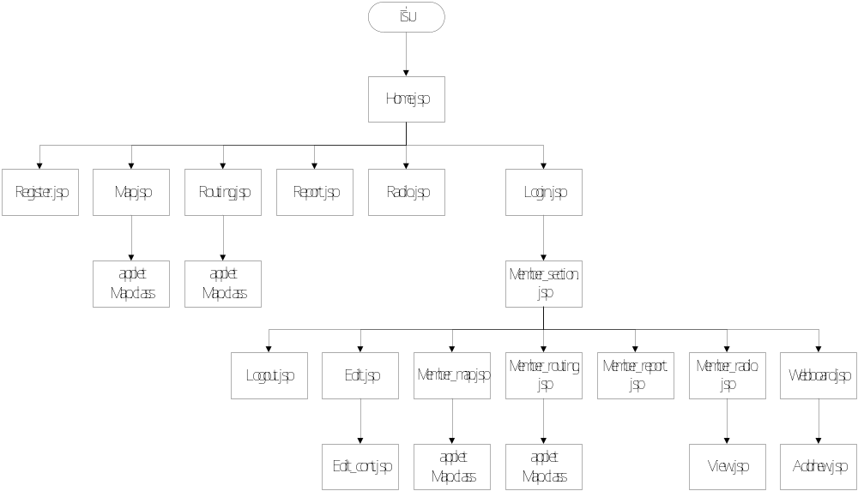รูปที่ 4-1 แสดงลำดับการใช้งานของเว็บเพจ
และเมื่อเกิดข้อผิดพลาดขึ้น สำหรับทุกๆเพจจะเรียกไปยัง error.jsp

4.2.1 หน้าแรกหรือโฮมเพจ (home.jsp)
มีการแสดงลิงค์ไปยังเพจต่างๆภายในเว็บไซต์ และยังรวบรวมลิงค์ที่เกี่ยวข้องกับการจราจร
ภายในเขตกรุงเทพมหานครฯด้วย

4.2.2 หน้าสมัครสมาชิกใหม่ (register.jsp)
เป็นที่ให้สมาชิกทำการกรอกข้อมูลเพื่อนำข้อมูลไปลงในฐานข้อมูลในตารางที่ชื่อ member

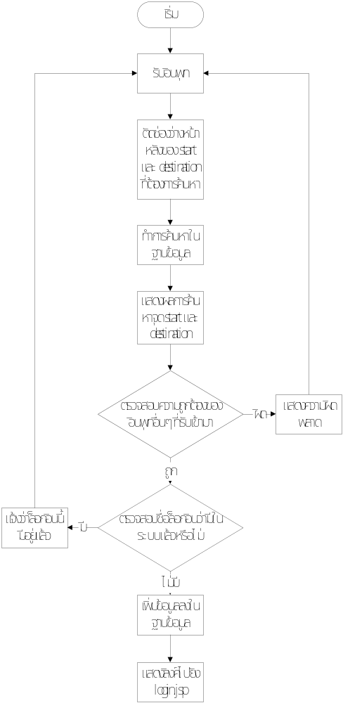
รูปที่ 4-3 แสดงโฟลว์ชาร์ตของ register.jsp

ในการตรวจสอบความถูกต้องของอินพุทนั้นจะตรวจสอบว่า ชื่อ, อีเมล์, รหัสผ่านทั้ง 2 ครั้ง และชื่อล็อกอินต้องอยู่ในรูปแบบที่ถูกต้อง คือ ต้องมีการป้อนและไม่ประกอบด้วยอักขระพิเศษ รวมทั้งตรวจสอบว่าจุด start และ destination ที่เป็นคู่เดียวกันนั้นต้องไม่ใช่จุดเดียวกัน และเมื่อมีการกรอกอินพุทของคู่ใดแล้ว อินพุทคู่นั้นๆจะต้องมีการกรอกด้วย

4.2.3 หน้าแก้ไขข้อมูลส่วนตัวของสมาชิก (edit.jsp และ edit_cont.jsp)
เป็นหน้าสำหรับสมาชิกเท่านั้น ไว้ทำการแก้ไขข้อมูลส่วนตัวของตัวเองที่เคยให้ไว้ในฐานข้อมูล จากขุ้นตอนการสมัครสมาชิก
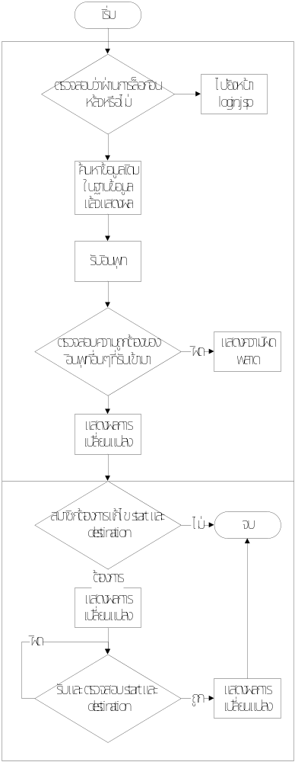
รูปที่ 4-4 แสดงโฟลว์ชาร์ตของ edit.jsp และ edit_cont.jsp

สำหรับการตรวจสอบอินพุททุกๆอย่างจะเหมือนกันกับ register.jsp

4.2.4 หน้าล็อกอินหรือหน้าเข้าสู่ระบบสมาชิก (login.jsp)
สำหรับให้สมาชิกทำการล็อกอินเพื่อเข้าสู่ระบบ โดยการใช้พิสูจน์ตน (Authentication) แบบ username,password ซึ่งเมื่อสมาชิกผ่านการล็อกอินแล้วจะมีความสามารถในการเข้าสู่เว็บบอร์ดได้ และในการใช้งานระบบจะเพิ่มความสะดวกสบายมากขึ้นโดยการใช้ข้อมูลของสมาชิกเองในฐานข้อมูลที่เคยให้ไว้กับระบบ
ซึ่งขั้นตอนนี้จะใช้เทคนิคของตัวแปรเซสชั่น (session parameter) คือ จะใช้หมายเลยเซสชั่นของ http connection เป็นเหมือนกับหมายเลขตัวแทนในการติดต่อกับเซิร์ฟเวอร์ แล้วเก็บข้อมูลในฝั่งเซิร์ฟเวอร์สำหรับผู้ที่ผ่านการล็อกอินอย่างถูกต้องโดยใช้หมายเลขเซสชั่นเป็นตัวบ่งบอกว่าต้องเก็บที่ตัวแปรใด
ดังนั้นในการตรวจสอบสิทธิของสมาชิกจะใช้ตัวแปรเซสชั่นที่เก็บในฝั่งเซิร์ฟเวอร์เป็นตัวตรวจสอบ (ผู้ที่ผ่านการล็อกอินจะมีตัวแปร ผู้ที่ไม่ผ่านจะไม่มี)

4.2.5 หน้าล็อกเอาต์ออกจากระบบ (logout.jsp)
เป็นการลบตัวแปรเซสชั่นออกจากฝั่งเซิร์ฟเวอร์ทั้งหมด โดยใช้หมายเลขเซสชั่นเป็นตัวบ่งบอก เช่นเดียวกันกับขั้นตอนล็อกอิน
และสำหรับการที่สมาชิกที่ผ่านการล็อกอินแล้ว แต่ไม่ได้ทำการติดต่อกับระบบเป็นเวลานาน (20 นาที) จะทำให้เซสชั่นนั้นปิดตัวลงไป จะเสมือนกับว่าสมาชิกได้ทำการล็อกเอาต์ออกไปแล้ว

4.2.6 หน้าแสดงแผนที่และรายละเอียดของเส้นทางการจราจร (map.jsp และ member_map.jsp)
จะแสดงแผนที่พร้อมด้วยสภาพการจราจรให้กับผู้ใช้ดู โดยต้องให้ผู้ใช้ทำการเลือกเขตที่ต้องการจะดูก่อน แต่สำหรับสมาชิกจะแสดงแผนที่ของเขตที่ตรงกับในฟิลด์ district ในตาราง member ในฐานข้อมูลเลย โดยแผนที่นั้นจะใช้ applet เป็นตัววาด (Map.class) และสำหรับ applet เทื่อนำเมาส์ไปวางไว้บนตำแหน่งที่เป็นโหนด ก็จะแสดงรายละเอียดของโหนดนั้นๆออกมา
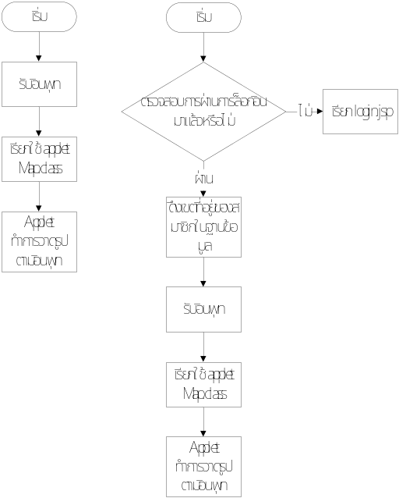
รูปที่ 4-5 แสดงโฟลว์ชาร์ตของ map.jsp และ member_map.jsp

4.2.7 หน้าค้นหาเส้นทางการจราจร (routing.jsp และ member_routing.jsp)
ให้ผู้ใช้ได้ทำการค้นหาบริเวณที่ต้องการก่อน โดยประเภทของบริเวณจะที่เป็นได้คือ ชื่อถนน, ชื่อโหนดและสถานที่ เช่น ถ้าทำการค้นหาคำว่า “ราช” ผลที่ได้จากการค้นหาก็คือ ราชประสงค์ ราชดำริ ราชดำเนิน เป็นต้น และผลการค้นหาจะแสดงออกมาเป็น radio box ให้ทำการเลือกว่าจะเลือกจากจุดเริ่มต้นใดไปยังจุดสิ้นสุดใด แต่สำหรับสมาชิกจะแสดงจุดเริ่มต้นและสิ้นสุดที่มีอยู่ในฐานข้อมูลเลยโดยไม่ต้องผ่านขั้นตอนการค้นหาก่อน
ซึ่งขั้นตอนต่อไปก็จะทำการเปลี่ยนจากจุดหรือบริเวณที่รับเข้ามาเป็นโหนดทั้งหมด เช่น หากเลือกเป็นชื่อถนนจะได้โหนด 2 โหนดด้วยกัน คือ แยกที่ถนนนั้นๆสิ้นสุด โดยที่การเปลี่ยนจากจุดหรือบริเวณเป็นโหนดนั้นจะใช้ข้อมูลในตาราง matching ในฐานข้อมูล (เปลี่ยนจากฟิลด์ word ไปเป็นฟิลด์ inter1 และ inter2) ดังนั้นจะเห็นได้ว่าจากจุดหรือบริเวณ 2 จุด (คือต้นทางและปลายทาง) จะได้เป็นโหนดทั้งหมด 4 โหนด
การจับคู่โหนดนั้นก็จะจับคู่ได้ทั้งหมด 4 แบบด้วยกัน แต่สำหรับส่วนประมวลผลนั้นจะทำงานได้แค่ทีละคู่เท่านั้น ดังนั้นจึงต้องส่งให้แก่ส่วนประมวลผลทีละคู่ และจะได้ผลการค้นหา 4 ผลด้วยกัน จากนั้นจึงตรวจสอบว่าเส้นทางใดมีผลตรงกับความต้องการของผู้ใช้มากที่ จึงเลือกผลนั้นมาทำการแสดงเพียงผลเดียว
ผู้ใช้สามารถเลือกรูปแบบการค้นหาได้ทั้งสิ้น 3 รูปแบบ คือ ระยะทางที่สั้นที่สุด ค่าใช้จ่ายที่ใช้ในการเดินทางน้อยที่สุด และระยะเวลาในการเดินทางน้อยที่สุด โดยทั้ง 3 แบบนี้สามารถนำมาใช้รวมกันอย่างไรก็ได้

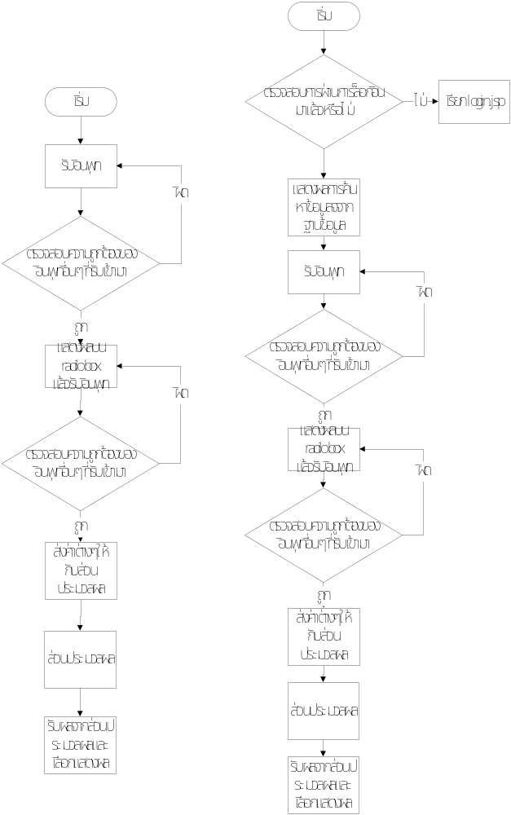
รูปที่ 4-6 แสดงโฟลว์ชาร์ตของ routing.jsp และ member_routing.jsp

สำหรับขั้นตอนการตรวจสอบอินพุทครั้งแรกนั้นจะดูว่าผู้ใช้ได้พิมพ์อินพุทเข้ามาหรือไม่ ถ้าพิมพ์เข้ามาก็จะตัดช่องว่างด้านหน้าและหลังของคำที่รับเข้ามาก่อน แล้วค่อยนำมาค้นหาในฐานข้อมูล สำหรับการตรวจสอบอินพุทส่วนที่หลังนั้นจะดูว่าค่าจาก radio box ที่รับเข้ามา คือจุดเริ่มต้นและสิ้นสุดเป็นจุดเดียวกันหรือไม่ ถ้าเป็นจุดเดียวกันต้องทำการเลือกใหม่

4.2.8 หน้าแสดงรายงานอุบัติเหตุและสิ่งกีดขวางการจราจร (report.jsp และ member_report.jsp)
ให้ผู้ใช้ทำการค้นหาบริเวณที่ต้องการดูรายงานอุบัติเหตุหรือสิ่งกีดขวางการจราจรก่อน โดยบริเวณนั้นต้องเป็นได้ทั้งชื่อเขตและชื่อถนน คือถ้าเลือกค้นหาแบบชื่อเขต เมื่อทำการค้นหาแล้วผลที่จากการค้นหาจะเป็นรายชื่อถนนที่อยู่ในเขตนั้นๆและมีรายงานเข้ามาทั้งหมด แต่ถ้าเลือกเป็นชื่อถนน ผลที่ได้จากการค้นหาจะเป็นเพียงถนนที่ค้นเจอเท่านั้น
จากนั้นผลของการค้นหาจะแสดงออกมาเป็น check box เพื่อให้เลือกแสดงรายงานเฉพาะบริเวณที่ต้องการเท่านั้น
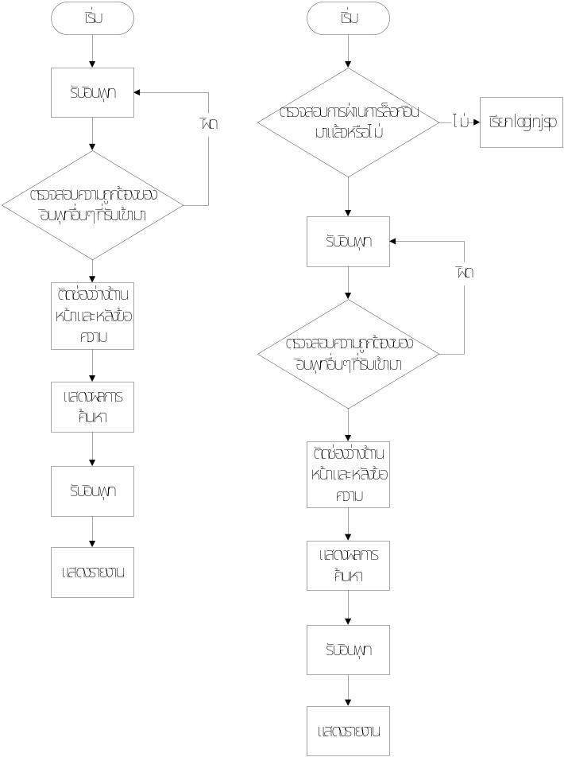
รูปที่ 4-7 แสดงโฟลว์ชาร์ตของ report.jsp และ member_report.jsp

4.2.9 หน้าแสดงรายงานสดวิทยุออนไลน์ จส.100 (radio.jsp และ member_radio.jsp)
เรียกใช้ plugin ของ Windows Media Player ใน Microsoft Internet Explorer มาทำการเล่น URL ของสตรีมที่เป็นรายงานสดของวิทยุ จส.100

4.2.10 หน้าต้อนรับเข้าสู่ระบบสมาชิกหลังทำการล็อกอิน (member_section.jsp)
เป็นหน้าต้อนรับสมาชิกผู้ที่ผ่านการล็อกอินเข้าสู่ระบบมาอย่างถูกต้องแล้วเท่านั้น

4.2.11 หน้าแสดงรายชื่อกระทู้ทั้งหมดของเว็บบอร์ด (webboard.jsp)
แสดงหัวข้อกระทู้ทั้งหมดที่มี โดยจะแบ่งแสดงเป็นหน้าๆ หน้าละ 10 หัวข้อกระทู้ ดังนั้นจึงต้องคำนวณก่อนว่าจะมีจำนวนหน้าทั้งหมดกี่หน้า
จากนั้นทำการคำนวณต่อว่า จะต้องดึงข้อมูลจากฐานข้อมูลเข้ามาตั้งแต่กระทู้ที่เท่าไหร่ถึงเท่าไหร่ โดยการหาจุดเริ่มต้นการ
ทั้งนี้หมายเลขก่อนหลังของกระทู้จะต้องเรียงตามวันเวลาที่สร้างกระทู้คือ สร้างก่อนจะมีหมายเลขต่ำกว่า
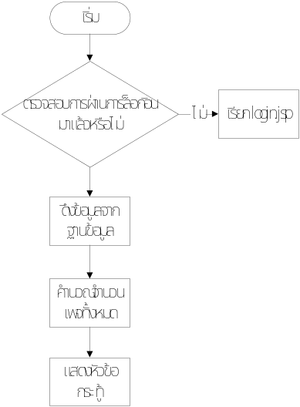
รูปที่ 4-9 แสดงโฟล์วชาร์ตของ webboard.jsp

4.2.12 หน้าสร้างกระทู้ใหม่หรือหน้าโพสต์ (addnew.jsp)
สำหรับสมาชิกเพื่อทำการสร้างกระทู้ใหม่ โดยจะมีการเก็บวันเวลาที่โพสต์ หมายเลข IP address ของเครื่องที่ใช้ติดต่อเข้ามาด้วย ส่วนข้อมูลอื่นๆจะเก็บจากค่าในฐานข้อมูลของสมาชิกคนนั้นๆ เช่น อีเมล์แอดเดรส
โดยที่เพจนี้จะมีการเรียกเมธอด (Method) ชื่อ filter_topic และ filter_comment ด้วย โดยที่ภายในเมธอดนี้จะมีรายละเอียดดังนี้ คือมีหน้าที่ในการแปลงข้อความที่รับมาจากสมาชิก แล้วทำการเปลี่ยนจากอักขระพิเศษที่จะทำให้เกิดปัญหาหรือเป็นอันตรายแก่เซิร์ฟเวอร์ได้
และจะมีการตัดคำความยาวของตัวอักษร คือ เมื่อข้อความมีความยาวเกิน 50 ตัวษรและ 30ตัวอักษร สำหรับ filter_comment และ filter_topic ตามลำดับ โดยไม่มีการเว้นวรรคหรือขึ้นบรรทัดใหม่ จะมีการแทรก “ <br> “ ลงไปในข้อความนั้นๆด้วย เพื่อให้รูปแบบตอนแสดงผลของตัวอักษรมีรูปแบบที่ไม่เป็นปัญหา
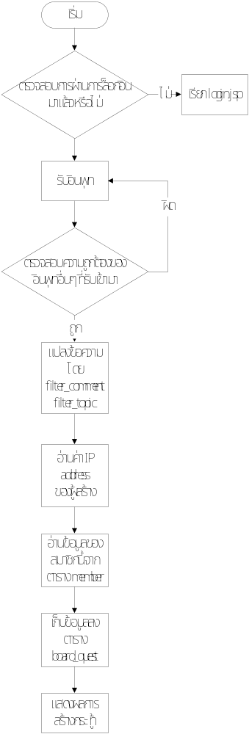
รูปที่ 4-10 แสดงโฟลว์ชาร์ตของ addnew.jsp

ในการตรวจสอบอินพุทนั้นจะแค่ดูว่าสมาชิกได้มีการพิมพ์ชื่อกระทู้และรายละเอียดลงมาหรือไม่

4.2.13 หน้าแสดงและตอบกระทู้ (view.jsp)
เมื่อสมาชิกทำการคลิกเมาส์ที่ชื่อกระทู้ภายในหน้า webboard.jsp ก็จะทำการเปิดเข้ามาดูว่าภายในกระทู้มีอะไรอยู่บ้าง และสามารถทำการตอบกระทู้นั้นๆได้
เพจนี้จะทำการเรียกเมธอด filter_comment เช่นเดียวกันกับ addnew.jsp และเรียกเมธอด newline เพิ่มขึ้นมา คือเนื่องจากการรับข้อความเข้ามาทาง textfield ของเพจ HTML เมื่อเกิดการเว้นบรรทัดขึ้นจะแทนด้วยอักขระ "\n" ซึ่งการที่เราจะนำข้อความนี้ไปแสดงบนเพจ HTML จะต้องทำการแปลงให้เป็น <br> ก่อน ซึ่งเป็นคำสั่งเว้นบรรทัดจริงๆ ดังนั้นจึงต้องเรียกเมธอดนี้ก่อนการแสดงผล
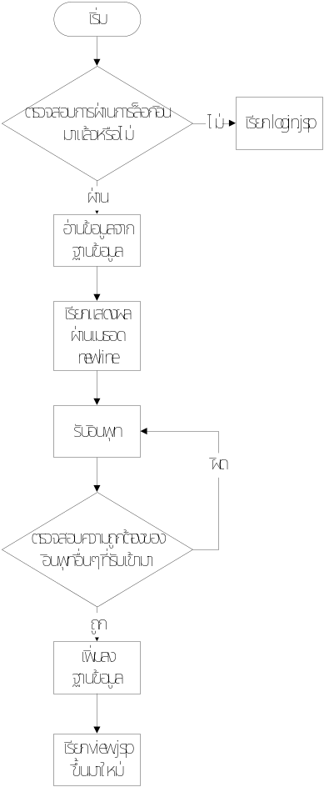
รูปที่ 4-11 แสดงโฟลว์ชาร์ตของ view.jsp

4.2.14 หน้าแสดงความผิดพลาดของเซิร์ฟเวอร์ (error.jsp)
หน้านี้จะถูกแสดงขึ้นมาเมื่อเกิดความผิดพลาดขิงเว็บเซิร์ฟเวอร์ขึ้น โดยเว็บเซิร์ฟจะเรียกขึ้นมาเองเลย เพื่อเป็นการแจ้งข้อผิดพลาด และปกปิดค่าตัวแปร (parameter) ต่างๆที่ไม่ควรรจะให้ผู้ใช้งานเห็น

4.2.15 ไฟล์เก็บส่วนหัวและแถบเมนูด้านข้าง (header.jsp, member_header,jsp และ member_left.jsp)
เพื่อการแก้ลิงค์ที่อาจเกิดขึ้นภายหลังด้วยความง่ายและสะดวก จึงได้ทำการรวมลิงค์ที่ต้องมีในแต่ละเพจที่เหมือนกันไว้ในไฟล์เดียว
โดยที่ไฟล์ header.jsp จะถูกเรียกใช้โดยเพจที่ผู้ใช้ไม่ได้ผ่านการล็อกอินเข้าสู่ระบบ ส่วน member_header.jsp และ member_left.jsp จะถูกเรียกใช้ในเพจที่ผู้ใช้เป็นสมาชิกและผ่านการล็อกอินแล้ว

4.2.16 โปรแกรม Java Applet ที่ใช้แสดงแผนที่ (Map.class)
ใช้ในการแสดงและคอยกำกับการแสดงของส่วนที่เป็นรูปแผนที่โดยเฉพาะ คือ จะทำการเลื่อนรูปภาพไปได้ 8 ทิศทาง เลือกรูปภาพที่จะนำมาแสดง ทำการวาดรูปหรือเพิ่มจุดที่เป็นโหนดลงในแผนที่ และจากนั้นก็ทำการแสดงรายละเอียดของบริเวณที่ผู้ใช้ต้องการ
Applet นี้ถูกแบ่งแยกการทำงานออกเป็นหลายๆส่วนซึ่งทำงานไม่เหมือนกัน แต่เกี่ยวข้องกัน โดยแบ่งเป็นเมธอดที่ ซึ่งมีเมธอดที่สำคัญดังนี้คือ
- CountXY ใช้ในการนับจำนวนของโหนดที่มีอยู่ในภาพที่กำลังแสดงอยู่ เพื่อให้โปรแกรมสามารถทำงานได้ถูกต้อง โดยจะเป็นตัวกำหนดจำนวนการวนลูป (For loop) เพื่อการวาดโหนดในรูปนั้นๆ
- getX ใช้ในการดึงค่าคู่ลำดับแกน X ของโหนดแต่ละโหนดในภาพจากฐานข้อมูลที่กำลังแสดงอยู่ เพื่อใช้ในการวาดจุดโหนด
- getY ใช้ในการดึงค่าคู่ลำดับแกน Y ของโหนดแต่ละโหนดในภาพจากฐานข้อมูลที่กำลังแสดงอยู่ เพื่อใช้ในการวาดจุดโหนด
- shownode ใช้ในการแสดงรายละเอียดของโหนดนั้นๆ เมื่อนำเมาส์ไปวางไว้ยังตำแหน่งที่เป็นโหนด
- getPic ใช้ในการติดต่อส่วนที่เป็น JSP คือ เมื่อผู้ใช้ทำการเลือกเขตที่จะแสดงรูปแผนที่ เมธอดนี้จะทำการหาจากฐานข้อมูลว่า จะต้องแสดงรูปใด
- กลุ่มเมธอดที่ใช้แสดงสถานะเมื่อทำการเลื่อนเมาส์
- และกลุ่มเมธอดที่ใช้ในการเปลี่ยนภาพที่แสดงไปในทิศทางต่างๆ

และสำหรับชื่อไฟล์ที่เป็นรูปภาพแผนที่จะต้องทำการเก็บนำลักษณะคู่อันดับ XY เช่น “e10044600n1346000s4.jpg” โดยที่ตัวเลขชุดแรกที่อยู่ทางด้านซ้ายมือนั้นคือค่าของแกน X และถัดมาทางขวามือค่าแกน Y โดยที่เมื่อทำการเปลี่ยนภาพที่จะแสดงนั้นค่าเหล่านี้จะบวกหรือลบด้วย 2400 (เมื่อต้องการภาพที่อยู่ด้านบนจะบวกแกน Y ด้วย 2400 เช่นกันทางด้านล่างจะลบด้วย 2400 และสำหรับเมื่อต้องการจะเลื่อนไปทางด้านซ้ายจะลบค่าแกน X ด้วย 2400 เช่นกันทางด้านขวาจะบวกด้วย 2400)
แต่คู่อันดับของโหนดแต่ละโหนดนั้นจะต่างกัน คือ แต่ละภาพจะไม่ขึ้นต่อกัน เช่น ภาพ ก. จะมีคู่อันดับ (x,y) ตั้งแต่ (0,0) ถึง (600,600) และภาพ ข. ก็จะมีตั้งแต่ (0,0) ถึง (600,600) เหมือนกัน

4.3 การออกแบบไฟล์ประมวลผลบนฝั่งเซิร์ฟเวอร์ของโทรศัพท์เคลื่อนที่
ที่ฝั่งเซิร์ฟเวอร์จะเขียนเป็นไฟล์ JSP ทั้งหมด 9 ไฟล์ โดยแต่ละไฟล์จะทำหน้าที่ในการติดต่อไปยังฐานข้อมูล ด้วยคำสั่งในการค้นหาข้อมูล ที่แตกต่างกัน จากนั้นจะนำค่าข้อมูลที่ได้ส่งกลับไปที่ฝั่งไคลเอนต์เพื่อใช้ประมวลผลต่อไป ไฟล์ต่างๆ มีดังนี้

4.3.1 ไฟล์ Server_Authen.jsp
เป็นไฟล์สำหรับการตรวจสอบความเป็นสมาชิกของผู้ใช้งาน ทำหน้าที่ในการรับข้อมูล ชื่อสมาชิกและรหัสผ่าน และใช้คำสั่งค้นหาในฐานข้อมูล ค้นหาแถวของข้อมูลที่มีข้อมูลใน ฟิลด์ชื่อสมาชิกและฟิลด์รหัสผ่านตรงกับข้อมูลที่รับเข้ามา ถ้าค้นหาเจอ ผลลัพธ์ที่ได้จะมีค่ารีเทินกลับมาเป็นเลข 1 เซิร์ฟเวอร์จะส่งค่ากลับไปเป็นสตริงว่า “ok” ถ้าค้นหาไม่พบ ผลลัพธ์ที่ได้จะมีค่ารีเทินกลับมาเป็นเลขอื่นๆ ที่ไม่ใช่เลข 1 และเซิร์ฟเวอร์จะส่งค่ากลับไปเป็นสตริงว่า “no”

4.3.2 ไฟล์ Server_EditSearch.jsp
เป็นไฟล์สำหรับการค้นหาข้อมูลต่างๆ ที่เกี่ยวกับสมาชิก เพื่อใช้ในบริการประเภทต่างๆ เช่น บริการค้นหาเส้นทาง จะมีข้อมูลต้นทางและปลายทางปรากฏให้สมาชิกได้เลือกอยู่แล้ว เป็นการประหยัดเวลาในการเลือกรายการต้นทางและปลายทาง ไฟล์จะทำหน้าที่ในการรับข้อมูล ชื่อสมาชิกและรหัสผ่าน จากนั้นใช้คำสั่งค้นหาในฐานข้อมูล ค้นหาแถวของข้อมูลที่มีข้อมูลใน ฟิลด์ชื่อสมาชิกและฟิลด์รหัสผ่านตรงกับข้อมูลที่รับเข้ามา ถ้าค้นหาเจอ ผลลัพธ์ที่ได้จะเป็นสตริงของข้อมูลสมาชิกส่งกลับไปที่ฝั่งไคลเอนต์เพื่อนำไปใช้งานต่อไป ถ้าค้นหาไม่พบผลลัพธ์จะเป็นอย่างอื่นที่ไม่ใช่ข้อมูลสมาชิก

4.3.3 ไฟล์ Server_RouteSearch.jsp
เป็นไฟล์สำหรับการค้นหารายการข้อมูล ต้นทางหรือปลายทาง ในกรณีที่ผู้ใช้บริการไม่ทราบชื่อของต้นทางหรือปลายทางที่ถูกต้อง ไฟล์จะทำหน้าที่ในการรับข้อมูลที่เป็นคีย์เวิร์ดในการค้นหา จากนั้นใช้คำสั่งค้นหาในฐานข้อมูล ค้นหารายการต้นทางหรือปลายทางที่มีตัวอักษรในข้อมูลตรงกับคีย์เวิร์ด ถ้าค้นหาเจอ ผลลัพธ์ที่ได้จะเป็นสตริงของข้อมูลรายการต้นทางหรือปลายทาง ส่งกลับไปที่ฝั่งไคลเอนต์เพื่อนำไปใช้ผู้ใช้งานได้เลือก ถ้าค้นหาไม่พบผลลัพธ์จะเป็นอย่างอื่นที่ไม่ใช่ข้อมูลต้นทางและปลายทาง

4.3.4 ไฟล์ Server_RouteJunction.jsp
เป็นไฟล์สำหรับการค้นหาข้อมูลแยกของถนนหรือเรียกว่า โหนด เพื่อใช้ในการค้นหาเส้นทาง หลังจากที่ได้ต้นทางหรือปลายทางแล้วระบบจะติดต่อมายังไฟล์ โดยไฟล์จะทำหน้าที่ในการรับข้อมูลชื่อต้นทางหรือปลายทางจากนั้นใช้คำสั่งค้นหาในฐานข้อมูล ค้นหาแถวของข้อมูลที่มีข้อมูลในฟิลด์ชื่อต้นทางหรือปลายทางตรงกับข้อมูลที่รับเข้ามา ถ้าค้นหาเจอ ผลลัพธ์ที่ได้จะเป็นสตริงของข้อมูลแยกหรือโหนดของต้นทางหรือปลายทาง ส่งกลับไปที่ฝั่งไคลเอนต์เพื่อนำไปใช้งานต่อไป ถ้าค้นหาไม่พบผลลัพธ์จะเป็นอย่างอื่นที่ไม่ใช่ข้อมูลสมาชิก

4.3.5 ไฟล์ Server_RouteResponse.jsp
เป็นไฟล์สำหรับการส่งข้อมูลไปยังโปรแกรมค้นหาเส้นทาง ไฟล์จะทำหน้าที่ในการรับข้อมูล ชื่อต้นทางและปลายทาง ได้แก่ ต้นทาง1, ต้นทาง2, ปลายทาง1, ปลายทาง2 และ ปัจจัยการค้นหาเส้นทางจากนั้นใช้จาวาบีน ในการติดต่อไปยังโปรแกรมค้นหาเส้นทาง เมื่อการค้นหาเสร็จสิ้นระบบจะได้เส้นทางที่ดีที่สุดส่งกลับไปยังฝั่งไคลเอนต์ ซึ่งเป็นเส้นทางที่ผู้ใช้สามารถเดินทางได้อย่างมีประสิทธิภาพ

4.3.6 ไฟล์ Server_AreaSearch.jsp
เป็นไฟล์สำหรับการค้นหาข้อมูลเขตพื้นที่รายงาน เพื่อใช้ในบริการ รายงานสภาพจราจรและบริการแก้ไขข้อมูลสมาชิก ซึ่งต้องมีการค้นหารายชื่อเขตที่ต้องการ ไฟล์จะทำหน้าที่ในการรับข้อมูลคีย์เวิร์ดเข้ามา จากนั้นใช้คำสั่งค้นหาในฐานข้อมูล ค้นหาในแถวข้อมูลที่มีตัวอักษรตรงกับคีย์เวิร์ด ถ้าค้นหาเจอ ผลลัพธ์ที่ได้จะเป็นสตริงของข้อมูลรายการเขตส่งกลับไปที่ฝั่งไคลเอนต์เพื่อนำไปเลือกพื้นที่รายงานต่อไป ถ้าค้นหาไม่พบผลลัพธ์จะเป็นอย่างอื่นที่ไม่ใช่ข้อมูลเขต

4.3.7 ไฟล์ Server_RangeSearch.jsp
เป็นไฟล์สำหรับการค้นหาข้อมูลพื้นที่ในเขตรายงาน จะทำงานหลังจากที่ผู้ใช้งานได้เลือกเขตแล้ว พื้นที่รายงานจะเป็นส่วนหนึ่งของเขตรายงาน เนื่องจากเขต 1 เขตมีขนาดใหญ่ โดยไฟล์จะทำหน้าที่ในการรับข้อมูลชื่อเขตรายงาน จากนั้นใช้คำสั่งค้นหาในฐานข้อมูล ค้นหาแถวของข้อมูลที่มีข้อมูลใน ฟิลด์ชื่อเขตตรงกับข้อมูลที่รับเข้ามา ถ้าค้นหาเจอ ผลลัพธ์ที่ได้จะเป็นสตริงของรายการพื้นที่ต่างๆ ในเขตที่การรายงานสภาพจราจร และจะส่งกลับไปที่ฝั่งไคลเอนต์ให้ผู้ใช้ได้เลือกต่อไป ถ้าค้นหาไม่พบผลลัพธ์จะเป็นอย่างอื่นที่ไม่ใช่ข้อมูลรายการพื้นที่

4.3.8 ไฟล์ Server_ReportResponse.jsp
เป็นไฟล์สำหรับการค้นหาข้อมูลรายละเอียดสภาพการจราจรในเขตพื้นที่ที่ได้เลือกไว้ ไฟล์จะทำหน้าที่ในการรับข้อมูลชื่อพื้นที่รายงานเข้ามา จากนั้นใช้คำสั่งค้นหาในฐานข้อมูล ค้นหาแถวของข้อมูลที่มีข้อมูลในฟิลด์ชื่อพื้นที่ตรงกับข้อมูลที่รับเข้ามา ถ้าค้นหาเจอ ผลลัพธ์ที่ได้จะเป็นสตริงของข้อมูลรายละเอียดการรายงานสภาพการจราจรในพื้นที่บริเวณนั้น เช่น เกิดอุบัติเหตุ หรือ มีสิ่งก่อสร้าง เป็นต้น ข้อมูลจะถูกส่งกลับไปที่ฝั่งไคลเอนต์เพื่อนำไปแสดงผลออกทางจอภาพ และถ้าค้นหาไม่พบผลลัพธ์จะเป็นอย่างอื่นที่ไม่ใช่ข้อมูลรายละเอียดการรายงานสภาพจราจร

4.3.9 ไฟล์ Server_EditUpdate.jsp
เป็นไฟล์สำหรับการแก้ไขข้อมูลในฐานข้อมูลของสมาชิก โดยไฟล์จะทำหน้าที่ในการรับข้อมูล ทั้งหมดของสมาชิก จากนั้นใช้คำสั่งอัพเดตฐานข้อมูล อับเดตแถวของข้อมูลที่มีข้อมูลในฟิลด์ชื่อสมาชิกตรงกับข้อมูลที่รับเข้ามา ถ้าการอัพเดทสำเร็จ ผลลัพธ์ที่ได้จะเป็นเลข 1 ถ้าค้นหาไม่พบผลลัพธ์จะเป็นเลขอื่นที่ไม่ใช่เลข 1 และจะส่งกลับไปที่ฝั่งไคลเอนต์เพื่อใช้งานต่อไป
4.4 การออกแบบแอพพลิเคชั่นบนโทรศัพท์เคลื่อนที่
แอพพลิเคชั่นจะถูกเขียนขึ้นและใช้ในฝั่งไคลเอนต์โดยภาษาที่ใช้หลักการของ Object Orientation ซึ่งมีการเขียนคลาสออกเป็นหลายคลาส เมธอดและตัวแปรต่างๆ จะถูกเรียกใช้ผ่านออบเจ็กต์ที่ได้ประกาศไว้ การออกแบบคลาสจะออกแบบตามประเภทของหน้าการแสดงผล เช่น คลาส UserScreen สำหรับแสดงหน้าการเลือกประเภทของผู้ใช้บริการ เป็นต้น ทั้งนี้เพื่อแยกหน้าที่การทำงานในแต่ละหน้าอย่างชัดเจน ซึ่งประกอบด้วยคลาสทั้งหมด ดังนี้

4.4.1 คลาส TrafficReport
เป็นคลาสหลักที่มีการประกาศเมธอดต่างๆ ที่ใช้สำหรับประมวลผล และการแสดงผลออกทางจอภาพของโทรศัพท์เคลื่อนที่ โดยการแสดงผลจะใช้การประกาศออบเจ็กต์ของคลาสอื่นๆ ร่วมกับคลาส Display ด้วย เมธอดต่างๆในคลาส TrafficReport มีดังนี้

- เมธอด TrafficReport() เป็นคอนสตรักเตอร์ของคลาสที่ไม่มีการใช้งาน
- เมธอด StartApp() เป็นเมธอดของ MIDlet ใช้เพื่อจองทรัพยากรของระบบ และถือเป็นจุดเริ่มของโปรแกรมด้วย เมื่อ MIDlet เริ่มทำงานเมธอดนี้จะถูกเรียกขึ้นมา
- เมธอด PauseApp() เป็นเมธอดของ MIDlet ที่บอก MIDlet ให้พักการทำงานชั่วคราวและคืนทรัพยากรสู่ระบบ
- เมธอด DestroyApp() เป็นเมธอดของ MIDlet เพื่อจบการทำงานของ MIDlet และคืนทรัพยากรทั้งหมดกลับสู่ระบบ
- เมธอด goUser() เป็นเมธอดที่มีการประกาศออบเจ็กต์ของคลาส UserScreen เพื่อแสดงหน้าการเลือกประเภทผู้ใช้บริการ ออกทางจอภาพ
- เมธอด goLogin() เป็นเมธอดที่มีการประกาศออบเจ็กต์ของคลาส LoginScreen เพื่อแสดงหน้าการตรวจสอบความเป็นสมาชิกของผู้ใช้งานระบบ ออกทางจอภาพ
- เมธอด goMember() เป็นเมธอดที่มีการประกาศออบเจ็กต์ของคลาส MemberScreen เพื่อแสดงหน้าการเลือกประเภทของบริการสำหรับสมาชิก ออกทางจอภาพ โดยในคลาสนี้จะมีการติดต่อกับเซิร์ฟเวอร์เพื่อร้องขอข้อมูลของสมาชิก
- เมธอด goNonmember() เป็นเมธอดที่มีการประกาศออบเจ็กต์ของคลาส NonmemberScreen เพื่อแสดงหน้าการเลือกประเภทของบริการสำหรับผู้ใช้ทั่วไปที่ไม่ใช่สมาชิก ออกทางจอภาพ
- เมธอด goSearchsource() เป็นเมธอดที่มีการประกาศออบเจ็กต์ของคลาส SearchsourceScreen เพื่อแสดงหน้าการเลือกและค้นหาต้นทาง ออกทางจอภาพ
- เมธอด goSearchdest() เป็นเมธอดที่มีการประกาศออบเจ็กต์ของคลาส SearchdestScreen เพื่อแสดงหน้าการเลือกและค้นหาปลายทาง ออกทางจอภาพ
- เมธอด goCost() เป็นเมธอดที่มีการประกาศออบเจ็กต์ของคลาส CostScreen เพื่อแสดงหน้าการเลือกปัจจัยในการค้นหาเส้นทาง ออกทางจอภาพ
- เมธอด goReport() เป็นเมธอดที่มีการประกาศออบเจ็กต์ของคลาส ReportareaScreen เพื่อแสดงหน้าการเลือกและค้นหาเขตรายงาน ออกทางจอภาพ
- เมธอด goRange() เป็นเมธอดที่มีการประกาศออบเจ็กต์ของคลาส ReportrangeScreen เพื่อแสดงหน้าการเลือกพื้นที่ของเขตรายงาน ออกทางจอภาพ
- เมธอด goResponse(String input) เป็นเมธอดที่มีการประกาศออบเจ็กต์ของคลาส ResponseScreen เพื่อแสดงผลลัพธ์เนื่องจากการค้นหาเส้นทางและการรายงานสภาพจราจรในพื้นที่เขตออกทางจอภาพ
- เมธอด goEdituser() เป็นเมธอดที่มีการประกาศออบเจ็กต์ของคลาส EdituserScreen เพื่อแสดงหน้าการแก้ไขข้อมูลของสมาชิก ออกทางจอภาพ
- เมธอด goEditdistrict() เป็นเมธอดที่มีการประกาศออบเจ็กต์ของคลาส EditdistrictScreen เพื่อแสดงหน้าการแก้ไขข้อมูลเขตรายงาน ออกทางจอภาพ
- เมธอด goEditok() เป็นเมธอดที่มีการประกาศออบเจ็กต์ของคลาส Alert เพื่อแสดงหน้าของการแก้ไขข้อมูลสมาชิกสำเร็จโดยจะแสดงออกมาชั่วระยะเวลาหนึ่งก่อนที่จะเข้าสู่หน้าประเภทของบริการ
- เมธอด goError(String flag) เป็นเมธอดที่มีการประกาศออบเจ็กต์ของคลาส Alert เพื่อแสดงหน้าความผิดพลาดอันเนื่องมาจากบริการต่างๆ ออกทางจอภาพ โดยในหน้าของความผิดพลาดจะแสดงในช่วงระยะเวลาหนึ่งก่อนที่จะเข้าสู่หน้าประเภทของบริการ
- เมธอด goConnect(String input) เป็นเมธอดที่ใช้สำหรับส่งข้อมูลร้องขอและรับข้อมูลตอบรับต่างๆ ระหว่างผู้ใช้งานโทรศัพท์เคลื่อนที่และเครื่องเซิร์ฟเวอร์ผู้ให้บริการ

4.4.2 คลาส UserScreen
เป็นคลาสเพื่อแสดงประเภทของผู้ใช้บริการ คือ ผู้ใช้บริการที่เป็นสมาชิก และผู้ใช้บริการทั่วไป สืบทอดมาจากคลาส List ที่แสดงเป็นลำดับรายการให้ผู้ใช้งานเลือกได้ ประกอบด้วยตัวแปรและเมธอดต่างๆ ที่สำคัญ ดังนี้
- ตัวแปร userStatus เป็นตัวแปรชนิด บูลีน ใช้สำหรับเก็บสถานะของผู้ใช้ ปกติเมื่อโปรแกรมทำงานค่า userstatus จะถูกกำหนดให้เป็น false ซึ่งจะหมายถึงผู้ใช้งานในขณะนี้เป็นผู้ใช้งานทั่วไป และ userstatus จะถูกกำหนดเป็น true สำหรับสมาชิก
- เมธอด UserScreen(TrafficReport midlet) เป็นคอนสตรักเตอร์สำหรับสร้างองค์ประกอบของการแสดงผล ได้แก่ หัวข้อของหน้าแสดงผล, ลำดับรายการเลือก และ ปุ่ม Select
- เมธอด commandAction(Command c,Displayable d) เป็นเมธอดที่มีอยู่ในแพ็กเกจของ j2me อยู่แล้วใช้ตรวจสอบเหตุการณ์ของการกดปุ่ม ในคลาส UserScreen
4.4.3 คลาส LoginScreen
เป็นคลาสที่แสดงหน้าของการเข้าสู่ระบบของสมาชิก สืบทอดคุณสมบัติมาจากคลาส Form โดยคลาส LoginScreen จะมีตัวแปรและเมธอดที่สำคัญ ดังนี้
- ตัวแปร usr_pass เป็นตัวแปรชนิดสตริง ใช้สำหรับเก็บข้อมูลชื่อและรหัสผ่านของผู้ใช้ เพื่อใช้ในการร้องขอข้อมูลสมาชิกที่เครื่องเซิร์ฟเวอร์
- เมธอด LoginScreen(TrafficReport midlet) เป็นคอนสตรักเตอร์สำหรับสร้างองค์ประกอบของ Form ในการแสดงผล ได้แก่ หัวข้อของหน้าแสดงผล, ฟิลด์ข้อมูลชื่อผู้ใช้, ฟิลด์ข้อมูลรหัสผ่าน ปุ่ม Select และปุ่ม Back
- เมธอด commandAction(Command c,Displayable d) เป็นเมธอดที่มีอยู่ในแพ็กเกจของ j2me อยู่แล้วใช้ตรวจสอบเหตุการณ์ของการกดปุ่ม ในคลาส LoginScreen

4.4.4 คลาส MemberScreen
เป็นคลาสแสดงหน้าบริการสำหรับสมาชิก ที่สืบทอดมาจากคลาส List ได้แก่ บริการค้นหาเส้นทาง, บริการรายงานสภาพจราจร และบริการการแก้ไขข้อมูลสมาชิก ซึ่งเป็นบริการเฉพาะสำหรับสมาชิกเท่านั้นคลาส MemberScreen จะมีตัวแปรและเมธอดที่สำคัญดังนี้
- ตัวแปร infoList เป็นตัวแปรชนิดอาเรย์ แบบสตริง ขนาด 14 ช่องที่ใช้สำหรับเก็บข้อมูลต่างๆ ของสมาชิก ได้แก่ ชื่อสมาชิก, รหัสผ่าน, ชื่อจริง, อีเมลล์, ที่อยู่, ชื่อเขตรายงาน, ผู้ให้บริการโทรศัพท์, เบอร์โทรศัพท์, ชื่อผู้ใช้โทรศัพท์, รหัสผ่านโทรศัพท์, ต้นทาง1, ต้นทาง2, ปลายทาง1 และ ปลายทาง2 สำหรับข้อมูลเขตรายงาน, ต้นทางและปลายทาง จะช่วยเพิ่มความสะดวกให้กับสมาชิกในกรณีที่สมาชิกต้องการค้นหาเส้นทางจราจรที่ไปเป็นประจำ หรือต้องการทราบรายงานสภาพจราจรในเขตพื้นที่รายงานเดิม สมาชิกไม่ต้องเสียเวลากับการค้นหารายชื่อ
- เมธอด MemberScreen(TrafficReport midlet, String input) เป็นคอนสตรักเตอร์สำหรับสร้างองค์ประกอบของ List ในการแสดงผล ได้แก่ หัวข้อของหน้าแสดงผล, รายการบริการต่างๆ และปุ่ม Select รวมถึงการนำผลลัพธ์ของข้อมูลสมาชิกที่ได้จากเครื่องเซิร์ฟเวอร์มาเก็บลงในอาเรย์
- เมธอด commandAction(Command c,Displayable d) เป็นเมธอดที่มีอยู่ในแพ็กเกจของ j2me อยู่แล้วใช้ตรวจสอบเหตุการณ์ของการกดปุ่ม ในคลาส MemberScreen

4.4.5 คลาส NonmemberScreen
เป็นคลาสแสดงหน้าบริการสำหรับผู้ใช้งานทั่วไป สืบทอดมาจากคลาส List ได้แก่ บริการค้นหาเส้นทาง, บริการรายงานสภาพจราจร NonmemberScreen จะมีเมธอดที่สำคัญดังนี้

- เมธอด NonmemberScreen(TrafficReport midlet) เป็นคอนสตรักเตอร์สำหรับสร้างองค์ประกอบของ List ในการแสดงผล ได้แก่ หัวข้อของหน้าแสดงผล, รายการบริการสำหรับผู้ใช้งานทั่วไป
- เมธอด commandAction(Command c,Displayable d) เป็นเมธอดที่มีอยู่ในแพ็กเกจของ j2me อยู่แล้วใช้ตรวจสอบเหตุการณ์ของการกดปุ่ม ในคลาส NonmemberScreen

4.4.6 คลาส SearchsourceScreen
เป็นคลาสแสดงหน้าบริการค้นหาต้นทางจราจร สืบทอดมาจากคลาส Form เพื่อวางคอมโพเนนต์ชนิด Item ได้หลากหลาย SearchsourceScreen จะมีตัวแปรและเมธอดที่สำคัญดังนี้
- ตัวแปร sourceList เป็นตัวแปรชนิดอาเรย์ แบบสตริง ขนาด 50 ช่องใช้สำหรับเก็บข้อมูลรายชื่อต้นทางที่ค้นหาเพื่อเตรียมมาวางเป็นลำดับรายการ
- ตัวแปร routeArray เป็นตัวแปรชนิดอาเรย์ แบบสตริง ขนาด 5 ช่อง ใช้สำหรับเก็บข้อมูลต้นทาง, ปลายทางและปัจจัยในการค้นหาเส้นทาง เพื่อใช้ในการค้นหาเส้นทางจากต้นทางไปยังปลายทางโดยคำนึงถึงปัจจัยที่เลือก โดยจะส่งเป็นข้อมูลร้องขอไปยังเครื่องเซิร์ฟเวอร์
- เมธอด SearchsourceScreen(TrafficReport midlet) เป็นคอนสตรักเตอร์สำหรับสร้างองค์ประกอบของ Form ในการแสดงผล ได้แก่ หัวข้อของหน้าแสดงผล, ฟิลด์ข้อมูลสำหรับใช้ค้นหารายการชื่อต้นทาง, คอมโพเนนต์ ประเภทแสดงลำดับรายการ,ปุ่ม Select, ปุ่ม Search และปุ่ม Back
- เมธอด commandAction(Command c,Displayable d) เป็นเมธอดที่มีอยู่ในแพ็กเกจของ j2me อยู่แล้วใช้ตรวจสอบเหตุการณ์ของการกดปุ่ม ในคลาส SearchsourceScreen

4.4.7 คลาส SearchdestScreen
เป็นคลาสแสดงหน้าบริการค้นหาปลายทางจราจร สืบทอดมาจากคลาส Form เพื่อวางคอมโพเนนต์ชนิด Item ได้หลากหลาย SearchdestScreen จะมีตัวแปรและเมธอดที่สำคัญดังนี้
- ตัวแปร destList เป็นตัวแปรชนิดอาเรย์ แบบสตริง ขนาด 50 ช่องใช้สำหรับเก็บข้อมูลรายชื่อปลายทางที่ค้นหาเพื่อเตรียมมาวางเป็นลำดับรายการ
- เมธอด SearchdestScreen(TrafficReport midlet) เป็นคอนสตรักเตอร์สำหรับสร้างองค์ประกอบของ Form ในการแสดงผล ได้แก่ หัวข้อของหน้าแสดงผล, ฟิลด์ข้อมูลสำหรับใช้ค้นหาชื่อปลายทาง, คอมโพเนนต์ประเภทลำดับรายการ สำหรับแสดงรายการชื่อปลายทาง,ปุ่ม Select, ปุ่ม Search และปุ่ม Back
- เมธอด commandAction(Command c,Displayable d) เป็นเมธอดที่มีอยู่ในแพ็กเกจของ j2me อยู่แล้วใช้ตรวจสอบเหตุการณ์ของการกดปุ่ม ในคลาส SearchdestScreen

4.4.8 คลาส CostScreen
เป็นคลาสแสดงหน้ารายการเลือกปัจจัยในการค้นหาเส้นทาง ได้แก่ ค่าใช้จ่าย, เวลา และระยะทาง ตามความต้องการในการค้นหาเส้นทางที่แตกต่างกันของผู้ใช้บริการ สืบทอดมาจากคลาส List โดยมี เมธอดที่สำคัญดังนี้
- เมธอด CostScreen(TrafficReport midlet) เป็นคอนสตรักเตอร์สำหรับสร้างองค์ประกอบของ Form ในการแสดงผล ได้แก่ หัวข้อของหน้าแสดงผล, คอมโพเนนต์ประเภท Choice Group สำหรับสดงรายการปัจจัยที่มีผลต่อการค้นหาเส้นทาง, ปุ่ม Routeและปุ่ม Back
- เมธอด commandAction(Command c,Displayable d) เป็นเมธอดที่มีอยู่ในแพ็กเกจของ j2me อยู่แล้วใช้ตรวจสอบเหตุการณ์ของการกดปุ่ม ในคลาส CostScreen

4.4.9 คลาส ReportareaScreen
เป็นคลาสที่ใช้สำหรับการแสดงผลหน้ารายการเพื่อให้ผู้ใช้สามารถเลือกเขตที่ต้องการทราบสภาพจราจรในขณะนั้น สืบทอดมาจากคลาส Form มีตัวแปรและเมธอดที่สำคัญ ดังนี้
- ตัวแปร areaList เป็นตัวแปรอาเรย์แบบสตริงขนาด 50 ช่อง สำหรับเก็บรายการเขตที่ค้นหาได้เพื่อนำไปแสดงผล โดยข้อมูลที่ได้จะได้มาจากการร้องขอที่เครื่องเซิร์ฟเวอร์
- เมธอด ReportareaScreen(TrafficReport midlet) เป็นคอนสตรักเตอร์สำหรับสร้างองค์ประกอบของ Form ในการแสดงผล ได้แก่ หัวข้อของหน้าแสดงผล, คอมโพเนนต์ Choice Group แสดงลำดับรายการเขต, ฟิลด์ข้อมูลรหัสผ่าน ปุ่ม Select, ปุ่ม Search และปุ่ม Back
- เมธอด commandAction(Command c,Displayable d) เป็นเมธอดที่มีอยู่ในแพ็กเกจของ j2me อยู่แล้วใช้ตรวจสอบเหตุการณ์ของการกดปุ่ม ในคลาส ReportareaScreen

4.4.10 คลาส ReportrangeScreen
เป็นคลาสสำหรับการแสดงผลหน้ารายการพื้นที่ที่มีการรายงานสภาพจราจรในขณะนั้น โดยจะ
แสดงในลักษณะของลำดับรายการ มีคุณสมบัติสืบทอดมาจากคลาส List มีตัวแปรและเมธอดที่สำคัญดังนี้
- เมธอด ReportrangeScreen(TrafficReport midlet, String input) เป็นคอนสตรักเตอร์สำหรับสร้างองค์ประกอบของ List ในการแสดงผล ได้แก่ หัวข้อของหน้าแสดงผล, ฟิลด์ข้อมูลผลลัพธ์, ปุ่ม Report และปุ่ม Back รวมถึงขั้นตอนการนำข้อมูลผลลัพธ์มาใส่ในฟิลด์ข้อมูล
- เมธอด commandAction(Command c,Displayable d) เป็นเมธอดที่มีอยู่ในแพ็กเกจของ j2me อยู่แล้วใช้ตรวจสอบเหตุการณ์ของการกดปุ่ม ในคลาส ReportrangeScreen

4.4.11 คลาส ResponseScreen
เป็นคลาสที่ใช้ในการแสดงหน้าผลลัพธ์เนื่องจากการค้นหาเส้นทางหรือการรายงานสภาพการจราจร โดยจะรับข้อมูลเข้ามาและนำข้อมูลไปแสดงผลออกทางจอภาพ คลาส ResponseScreen จะมีคุณสมบัติสืบทอดมาจากคลาส Form โดยจะมีเมธอด ต่างๆที่สำคัญดังนี้
- เมธอด ResponseScreen(TrafficReport midlet) เป็นคอนสตรักเตอร์สำหรับสร้างองค์ประกอบของ Form ในการแสดงผล ได้แก่ หัวข้อของหน้าแสดงผล, ฟิลด์ข้อมูลผลลัพธ์, ปุ่ม Service และปุ่ม Back
- เมธอด commandAction(Command c,Displayable d) เป็นเมธอดที่มีอยู่ในแพ็กเกจของ j2me อยู่แล้วใช้ตรวจสอบเหตุการณ์ของการกดปุ่ม ในคลาส ResponseScreen

4.4.12 คลาส EdituserScreen
เป็นคลาสใช้สำหรับสมาชิกในกรณที่สมาชิกเรียกใช้บริการการแก้ไขข้อมูล โดยคลาสจะเป็นส่วนแสดงผลหน้าฟิลด์ข้อมูลต่างๆ เกี่ยวกับสมาชิกทั้งหมด เช่น ข้อมูลชื่อ, ข้อมูลที่อยู่ และข้อมูลชื่ออีเมล์ ทั้งนี้เพื่อให้สมาชิกสามารถแก้ไขข้อมูลบนโทรศัพท์เคลื่อนที่ได้ มีตัวแปรและเมธอดต่างๆที่สำคัญ ดังนี้
- ตัวแปร pmet เป็นตัวแปรอาเรย์ ชนิดสตริงขนาด 13 ช่อง ใช้สำหรับเก็บข้อมูลใหม่ที่สมาชิกแก้ไขแล้ว ยกเว้นข้อมูลเขตรายงานที่สมาชิกจะต้องเลือกในหน้าแก้ไขข้อมูลเขตรายงานซึ่งแยกออกไปต่างหาก ก่อนที่จะส่งไปเปลี่ยนแปลงที่ฐานข้อมูลบนเครื่องเซิร์ฟเวอร์
- เมธอด EdituserScreen(TrafficReport midlet) เป็นคอนสตรักเตอร์สำหรับสร้างองค์ประกอบของ Form ในการแสดงผล ได้แก่ หัวข้อของหน้าแสดงผล, ฟิลด์ข้อมูลค้นหารายการเขต, คอมโพเนนต์ลำดับรายการ ปุ่ม Next และปุ่ม Back
- เมธอด commandAction(Command c,Displayable d) เป็นเมธอดที่มีอยู่ในแพ็กเกจของ j2me อยู่แล้วใช้ตรวจสอบเหตุการณ์ของการกดปุ่ม ในคลาส EdituserScreen

4.4.13 คลาส EditdistrictScreen
เป็นคลาสใช้สำหรับสมาชิกในกรณที่สมาชิกเรียกใช้บริการการแก้ไขข้อมูล โดยคลาสจะเป็นส่วนแสดงผลหน้าฟิลด์ข้อมูลเฉพาะข้อมูลเขตรายงานเท่านั้น เนื่องจากจะมีลำดับรายการเขตให้สมาชิกสามารถเลือกได้ ซึ่งประหยัดเวลาในการพิมพ์ชื่อให้ถูกต้อง คลาส EditdistrictScreen สืบทอดมาจากคลาส Form โดยมีเมธอดต่างๆที่สำคัญ ดังนี้
- เมธอด EditdistrictScreen(TrafficReport midlet) เป็นคอนสตรักเตอร์สำหรับสร้างองค์ประกอบของ Form ในการแสดงผล ได้แก่ หัวข้อของหน้าแสดงผล, ฟิลด์ข้อมูลค้นหารายการเขตรายงาน, คอมโพเนนต์ลำดับรายการเขต, ปุ่ม Edit, ปุ่ม Search และปุ่ม Back
- เมธอด commandAction(Command c,Displayable d) เป็นเมธอดที่มีอยู่ในแพ็กเกจของ j2me อยู่แล้วใช้ตรวจสอบเหตุการณ์ของการกดปุ่ม ในคลาส EditdistrictScreen

4.5 การทำงานของแอพพลิเคชั่นค้นหาเส้นทางบนโทรศัพท์เคลื่อนที่
การทำงานของแอพพลิเคชั่นจะกล่าวถึง ในลักษณะของกิจกรรมที่ผู้ใช้งานกระทำกับตัวระบบ โดยมีเซิร์ฟเวอร์และฐานข้อมูลเป็นส่วนประกอบในการทำงานด้วย ซึ่งสามารถแยกได้ 4 ประเภท ได้แก่ การทำงานของแอพพลิเคชั่นโดยรวม, การทำงานของบริการค้นหาเส้นทางจราจร, การทำงานของบริการรายงานสภาพการจราจร และการทำงานของบริการแก้ไขข้อมูลสมาชิก

4.5.1 การทำงานของแอพพลิเคชั่นโดยรวม
ขั้นตอนการทำงานของแอพพลิเคชั่นโดยรวมจะเป็นไปตามโฟลว์ชาร์ตของการทำงาน ดังรูปที่ 4-16 ซึ่งมีขั้นตอนดังนี้
- เมื่อผู้ใช้บริการรันแอพพลิเคชั่น ขั้นตอนแรกจะต้องเลือก ประเภทของผู้เข้าใช้งาน ได้แก่ สมาชิก หรือ ผู้ใช้งานทั่วไป เพราะสมาชิกจะแตกต่างกับผู้ใช้งานทั่วไปตรงที่ มีข้อมูลต้นทาง, ปลายทาง และข้อมูลเขตรายงานที่เป็นประโยชน์แก่สมาชิกในบริการค้นหาเส้นทาง, บริการรายงานสภาพการจราจร และบริการแก้ไขข้อมูลสมาชิก
- ถ้าผู้ใช้บริการเป็นสมาชิก จะมีการพิสูจน์การมีตัวตนของสมาชิก โดยให้สมาชิกระบุชื่อสมาชิกและรหัสผ่าน ในขั้นตอนนี้จะมีการติดต่อและส่งข้อมูลร้องขอไปยังเซิร์ฟเวอร์ เพื่อตรวจสอบ และเซิร์ฟเวอร์จะส่งผลลัพธ์กลับมายังแอพพลิเคชั่น
- ถ้าผลลัพธ์ที่ได้ยืนยันว่าเป็นสมาชิกจริง ผู้ใช้จะเข้าสู่การใช้บริการในฐานะสมาชิก ถ้าผลลัพธ์ที่ได้ระบุว่าไม่มีชื่อสมาชิกหรือรหัสผ่านที่ตรงกับในฐานข้อมูล โปรแกรมจะให้ผู้ใช้ระบุชื่อสมาชิกและรหัสผ่านอีกครั้ง
- ก่อนที่สมาชิกจะเข้าสู่การใช้บริการ โปรแกรมจะทำการติดต่อกับเซิร์ฟเวอร์อีกครั้งเพื่อร้องขอข้อมูลทั้งหมดของสมาชิก และนำมาเก็บไว้ในอาเรย์สตริง
- ทั้งผู้ใช้งานทั่วไปและสมาชิกที่ผ่านการตรวจสอบแล้วจะเข้ามาสู่การรับบริการ ที่มีประเภทของบริการให้เลือก โดยสำหรับผู้ใช้งานทั่วไปจะมีบริการค้นหาเส้นทางและบริการรายงานสภาพการจราจร และสำหรับสมาชิกจะเพิ่มบริการแก้ไขข้อมูลสมาชิกอีก 1 บริการ
- เมื่อผู้ใช้งานเลือกบริการแล้ว จะใช้บริการต่างๆ เพื่อให้ได้ผลลัพธ์ของบริการ โดยสำหรับสมาชิกจะมีข้อมูลต้นทาง ปลายทางและ เขตรายงาน ที่เป็นประโยชน์กับการใช้บริการ
- หลังจากที่ทราบผลลัพธ์ของบริการแล้ว ผู้ใช้สามารถที่จะเข้าใช้บริการได้อีก หรือจะจบการทำงานแอพพลิเคชั่นก็ได้

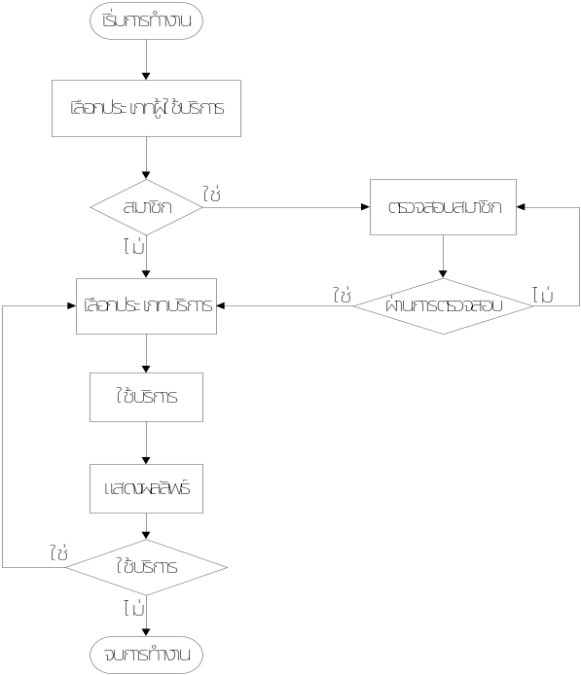

รูปที่4-16 แสดงโฟลว์ชาร์ต การทำงานของระบบโดยรวม

4.5.2 การทำงานของบริการค้นหาเส้นทางจราจร
ขั้นตอนการทำงานของบริการค้นหาเส้นทาง จะรวมการทำงานของผู้ใช้ที่เป็นสมาชิกกับผู้ใช้ทั่วไปเข้าด้วยกัน ซึ่งสมาชิกจะมีต้นทางกับปลายทางให้อยู่แล้ว โดยการทำงานจะเป็นไปตามโฟลว์ชาร์ตดังรูปที่ 4-17 ซึ่งมีขั้นตอนดังนี้

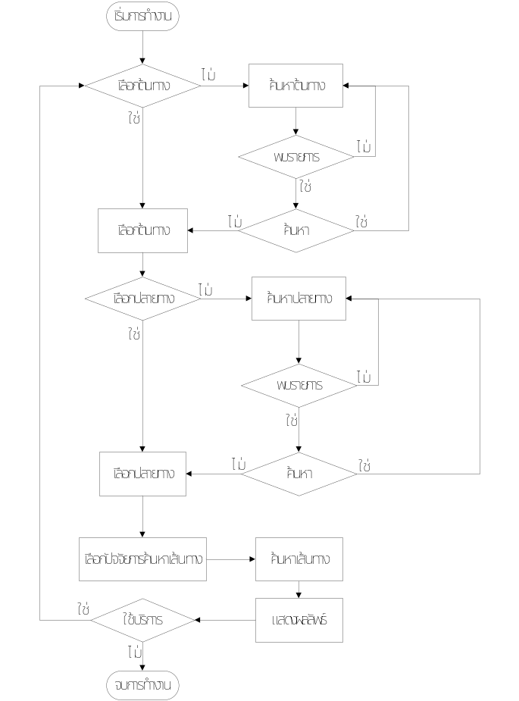

รูปที่4-17 แสดงโฟลว์ชาร์ตการทำงานของบริการค้นหาเส้นทางจราจร

- จุดเริ่มต้นของการใช้บริการ คือ การเลือกต้นทาง โดยถ้าเป็นผู้ใช้งานทั่วไปต้องค้นหารายการต้นทางโดยอาศัยคีย์เวิร์ดของการค้นหา สำหรับสมาชิก ชื่อต้นทางจะมีให้อยู่แล้วสามารถเลือกได้ทันทีซึ่งโปแกรมจะดึงข้อมูลต้นทางจากอาเรย์มาแสดงผลเป็นลำดับรายการ หรือจะค้นหารายการต้นทางใหม่ก็ได้
- การค้นหาคือการติดต่อและส่งข้อมูลคีย์เวิร์ดไปยังเซิร์ฟเวอร์ ถ้าการค้นหาสำเร็จเซิร์ฟเวอร์จะส่งข้อมูลที่เป็นลำดับรายการต้นทางให้ผู้ใช้เลือก
- ถ้าหากไม่พบรายการ โปรแกรมจะให้ผู้ใช้ระบุคีย์เวิร์ดและค้นหารายการต้นทางใหม่
- ผู้ใช้งานสามารถเลือกที่จะค้นหารายการได้มากกว่า 1 ครั้ง
- เมื่อผู้ใช้เลือกต้นทางได้แล้ว โปรแกรมจะนำมาสู่ขั้นตอนการเลือกปลายทาง โดยมีขั้นตอนการติดต่อเหมือนกับการเลือก และค้นหาปลายทาง เช่นกัน และสำหรับสมาชิก ชื่อปลายทางจะมีให้อยู่แล้วสามารถเลือกได้ทันที
- ขั้นตอนต่อมาคือการเลือกปัจจัยในการค้นหาเส้นทาง ซึ่งมีอยู่ 3 ประเภท คือ ผู้ใช้ต้องการเส้นทางที่มีค่าใช้จ่าย เช่น เสียค่าทางด่วน, ค่าน้ำมัน น้อยที่สุด เป็นต้น ผู้ใช้ตองการเส้นทางที่ใช้เวลาในการเดินทางน้อยที่สุด หรือ ผู้ใช้จะต้องการเส้นทางที่มีระยะทางสั้นที่สุด โดยสามารถเลือกได้มากกว่า 1 ปัจจัย
- หลังจากนั้นแอพพลิเคชั่นจะทำการส่งข้อมูล ต้นทางและปลายทางไปคำนวณที่ฝั่งเซิร์ฟเวอร์
- เซิร์ฟเวอร์คำนวณหาเส้นทางที่ดีที่สุดแล้วจึงส่งผลลัพธ์กลับมาให้ที่ฝั่งไคลเอนต์
- หลังจากที่ทราบผลลัพธ์แล้ว ผู้ใช้สามารถที่จะเข้าใช้บริการได้อีก หรือจะจบการทำงานแอพพลิเคชั่นก็ได้

4.5.3 การทำงานของบริการรายงานสภาพการจราจร
ขั้นตอนการทำงานของบริการรายงานสภาพจราจร จะรวมการทำงานของผู้ใช้ที่เป็นสมาชิกกับผู้ใช้ทั่วไปเข้าด้วยกัน ซึ่งสมาชิกจะมีเขตรายงานให้อยู่แล้ว โดยการทำงานจะเป็นไปตามโฟลว์ชาร์ตดังรูปที่ 4-18 ซึ่งมีขั้นตอนดังนี้
- จุดเริ่มต้นของการใช้บริการ คือ การเลือกเขตรายการ โดยถ้าเป็นผู้ใช้งานทั่วไปต้องค้นหารายการเขตโดยอาศัยคีย์เวิร์ดของการค้นหา สำหรับสมาชิก ชื่อเขตจะมีให้อยู่แล้วสามารถเลือกได้ทันทีซึ่งโปแกรมจะดึงข้อมูลเขตรายงานจากอาเรย์มาแสดงผลเป็นลำดับรายการ หรือจะค้นหารายการเขตใหม่ก็ได้
- การค้นหาคือการติดต่อและส่งข้อมูลคีย์เวิร์ดไปยังเซิร์ฟเวอร์ ถ้าการค้นหาสำเร็จเซิร์ฟเวอร์จะส่งข้อมูลที่เป็นลำดับรายการเขตให้ผู้ใช้เลือก
- ถ้าหากไม่พบรายการ โปรแกรมจะให้ผู้ใช้ระบุคีย์เวิร์ดและค้นหารายการเขตใหม่
- ผู้ใช้งานสามารถเลือกที่จะค้นหารายการได้มากกว่า 1 ครั้ง
- เมื่อผู้ใช้เลือกเขตรายงานได้แล้ว โปรแกรมจะมีการติดต่อกับเซิร์ฟเวอร์อีกครั้งเพื่อขอข้อมูลพื้นที่ต่างๆ ในเขตรายงาน ซึ่งจะนำมาสู่ขั้นตอนการเลือกพื้นที่
- ขั้นตอนต่อมาคือการร้องขอข้อมูลรายงานสภาพจราจรในพื้นที่ที่ได้เลือกไว้ แอพพลิเคชั่นจะทำการส่งข้อมูลพื้นที่รายงานไปที่ฝั่งเซิร์ฟเวอร์เพื่อให้ได้ผลลัพธ์ออกมา
- เซิร์ฟเวอร์ค้นหาหารายงานสภาพจราจรจากฐานข้อมูลแล้วจึงส่งผลลัพธ์การรายงานกลับมาให้ที่ฝั่งไคลเอนต์
- หลังจากที่ทราบผลลัพธ์แล้ว ผู้ใช้สามารถที่จะเข้าใช้บริการได้อีก หรือจะจบการทำงานแอพพลิเคชั่นก็ได้

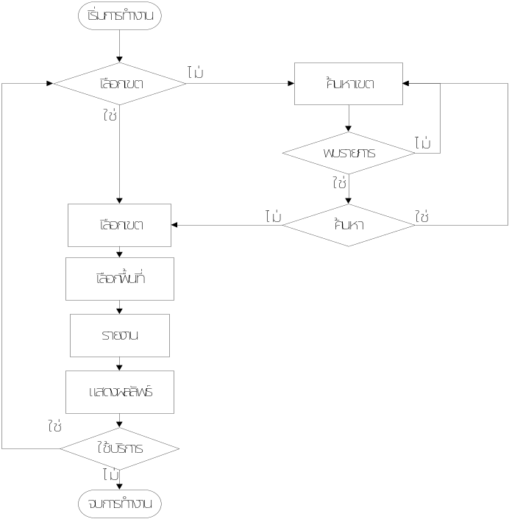

รูปที่4-18 แสดงโฟลว์ชาร์ตการทำงานของบริการรายงานสภาพจราจร

4.5.4 การทำงานของบริการแก้ไขข้อมูลสมาชิก
ขั้นตอนการทำงานของบริการแก้ไขข้อมูล จะเป็นบริการที่เพิ่มเข้ามาสำหรับสมาชิกเท่านั้น โดยการทำงานจะเป็นไปตามโฟลว์ชาร์ตดังรูปที่ 4-19 ซึ่งมีขั้นตอนดังนี้
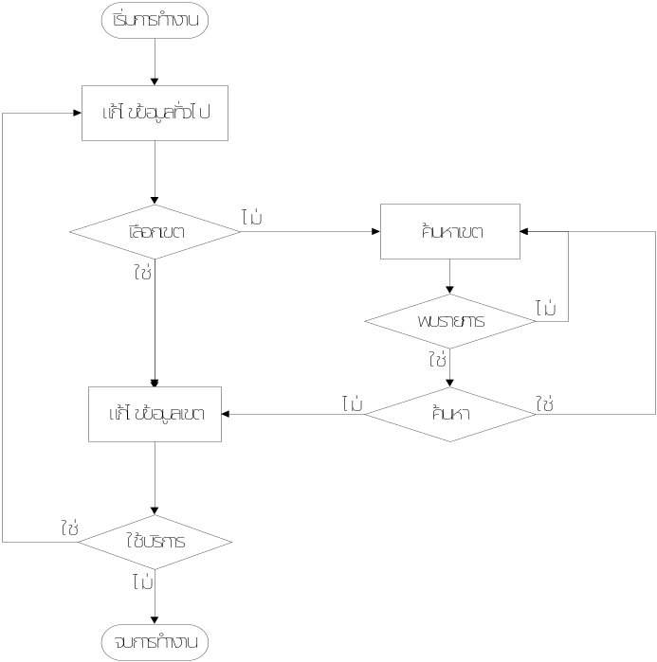

รูปที่4-19 แสดงโฟลว์ชาร์ตการทำงานของบริการแก้ไขข้อมูลสมาชิก
- จุดเริ่มต้นของการใช้บริการ คือ การแก้ไขข้อมูลทั่วไปในแต่ละฟิลด์ ซึ่งประกอบด้วย ข้อมูลชื่อสมาชิก, รหัสผ่าน, ชื่อสมาชิกจริง, อีเมล์, ที่อยู่, ชื่อผู้ให้บริการ, เบอร์โทรศัพท์เคลื่อนที่, ชื่อผู้ใช้งานโทรศัพท์, รหัสผ่านโทรศัพท์
- จากนั้นเป็นการแก้ไขข้อมูลเขตของสมาชิกซึ่งอาจจะต้องมีการค้นหาเพื่อหารายการเขตโดยอาศัยคีย์เวิร์ดของการค้นหา สำหรับสมาชิก ชื่อเขตจะมีให้อยู่แล้วสามารถเลือกได้ทันทีซึ่งโปแกรมจะดึงข้อมูลเขตรายงานจากอาเรย์มาแสดงผลเป็นลำดับรายการ หรือจะค้นหารายการเขตใหม่ก็ได้
- การค้นหาคือการติดต่อและส่งข้อมูลคีย์เวิร์ดไปยังเซิร์ฟเวอร์ ถ้าการค้นหาสำเร็จเซิร์ฟเวอร์จะส่งข้อมูลที่เป็นลำดับรายการเขตให้ผู้ใช้เลือก
- ถ้าหากไม่พบรายการ โปรแกรมจะให้ผู้ใช้ระบุคีย์เวิร์ดและค้นหาใหม่
- ผู้ใช้งานสามารถเลือกที่จะค้นหาได้รายการมากกว่า 1 ครั้ง
- เมื่อผู้ใช้แก้ไขข้อมูลทุกอย่างครบแล้ว โปรแกรมจะมีการติดต่อกับเซิร์ฟเวอร์เพื่อส่งข้อมูลทั้งหมด ไปอัพเดทลงฐานข้อมูล
- หลังจากที่แก้ไขข้อมูลเสร็จแล้ว ผู้ใช้สามารถที่จะเข้าใช้บริการได้อีก หรือจะจบการทำงานแอพพลิเคชั่นก็ได้
บทที่ 6
บทวิจารณ์และสรุป

6.1 บทวิจารณ์และสรุปส่วนฐานข้อมูล
ข้อมูลในฐานข้อมูลที่มีอยู่นั้น มีข้อมูลของเส้นทางการจราจรภายในเขตกรุงเทพมหานครไม่เพียงพออย่างมาก ซึ่งการที่จะได้ฐานข้อมูลมานั้นจะต้องเสียเงินหรือสามารถติดต่อกับผู้นี้ข้อมูลด้านนี้โดยตรง ซึ่งทำไม่ได้ เพราะเนื่องจากผู้ที่มีข้อมูลนี้ไม่สามารถให้นำมาทดลองใช้งานได้ เนื่องจากเป็นข้อมูลทางพาณิชย์
ซึ่งข้อมูลที่ต้องการนั้นคือ จะต้องสามารถนำมาเขียนเป็นเป็นแผนที่เองได้เลย (เป็นข้อมูลแบบสมบูรณ์) หมายถึงถนนแต่ละเส้นจะต้องมีจุดคู่ลำดับ X และ Y ทุกๆจุดที่มีการเลี้ยว (เมื่อถนนไม่ได้เป็นเส้นตรง) จะต้องมีชื่อถนนกำกับถนนอย่างถูกต้อง มีข้อมูลของถนน เช่น จำนวนช่องทางการจราจร ค่าผ่านทาง ระยะทางและทิศทางการเดินทาง เป็นต้น รวมถึงมีการระบุถึงตำแน่งยูเทิร์นกลับรถของถนนด้วย ซึ่งข้อมูลส่วนนี้ถ้าได้มา จะสามารถนำไปวาดแผนที่ด้วย GIS (Geographic Information System) โดยผลิตภัณฑ์ตัวนี้ได้มีการศึกษาและถูกเลือกที่จะใช้แล้ว ก็คือ JShape นั่นเอง ซึ่งประมวลผลไฟล์ข้อมูลที่เป็น “.shp”
การแก้ไขปัญหาข้อมูลด้านการขาดแคลนฐานข้อมูลนี้ ทำได้เพียงแค่เพื่อให้สามารถนำไปใช้งานได้เท่านั้น และเป็นเพียงบางส่วนของเขตลาดกระบังเท่านั้น คือแก้โดยการ
- ทำการสำรวจพื้นที่อย่างง่ายๆด้วยตัวเอง
- นำภาพแผนที่ที่มีอยู่แล้วในอินเตอร์เน็ตมาทำการแก้ไขปรับปรุงเพื่อให้สามารถนำไปใช้งานได้
- นำแผนที่จริงของเขตกรุงเทพมหานครฯที่มีความละเอียดของข้อมูลมากกว่ามาทำการเปรียบเทียบกับรูปภาพที่ได้มา
- เก็บข้อมูลรูปภาพในบริเวณที่เป็นโหนดของรูปนั้นๆด้วยคู่อันดับ X และ Y ด้วยการวัด
ผลที่ได้จากการแก้ไขก็คือ สามารถจะนำข้อมูลมาทำการเพิ่มจุดสีดำในบริเวณที่เป็นโหนดลงบนแผนที่ได้ แต่ไม่สามารถที่จะวาดเส้นถนนทั้งเส้นที่ต้องการได้ เช่น ถนนที่มีความคับคั่งในการสัญจรมากควรจะมีสีเป็นสีแดง แต่ไม่สามารถทำได้ และแผนที่ที่ได้มาไม่มีการระบุขนาดของถนนหรือจำนวนช่องทางการเดินทาง รวมทั้งไม่มีทิศทางการเดินทางด้วย
และปัญหาอีกอย่างก็คือ ระบบค้นหาเส้นทางอัจฉริยะ(ส่วนแสดงผล) จะใช้ฐานข้อมูลเดียวกันกับของระบบค้นหาเส้นทางอัจฉริยะ(ส่วนประมวลผล) ซึ่งข้อมูลที่ใช้ร่วมกันไม่สามารถนำมาใช้ประโยชน์ทั้ง 2 ฝั่ง (ข้อมูลที่ใช้ไม่เหมือนกัน) ซึ่งก็คือ ส่วนแสดงผลต้องการความคับคั่งของการเดินทางของถนนทั้งสาย แต่ส่วนประมวลผลจะใช้ความคับคั่งระหว่างโหนด แต่ส่วนแสดงผลก็สามารถนำข้อมูลนี้ไปแสดงได้ ซึ่งจะได้การแสดงผลที่ดูค่อนข้างจะแปลกตา

6.2 บทวิจารณ์และสรุปส่วนเว็บไซต์
ปัญหาที่เกิดขึ้นโดยตรงกับเว็บไซต์โดยตรงนั้นไม่มี จะมีก็เพียงแค่ส่วนที่ขาดข้อมูลในการวาดเส้นทางเท่านั้น
ปัญหาอีกอย่างก็คือ ตัวกระผมผู้พัฒนาเองต้องการที่จะรวมส่วนแสดงผลและส่วนประมวลของหน้าเว็บเพจเข้าด้วยกันเป็นไฟล์เดียว ทำให้ชุดคำสั่งโค้ดค่อนข้างจะมีความยุ่งยากซับซ้อน แต่ก็จะได้ประโยชน์คือ การแก้ไขสามารถที่จะกระทำได้ในจุดเดียว
และสุดท้ายคือเนื่องจากระบบค้นหาเส้นทางอัจฉริยะ(ส่วนแสดงผลและประมวลผล) จะต้องทำการติดต่อสื่อสารกันได้ในระดับหนึ่ง ซึ่งผู้ที่พัฒนามาของทั้ง 2 ฝ่ายนั้นเป็นคนละฝ่าย ไม่ได้พัฒนาเพื่อนำมาใช้งานร่วมกันอย่างจริงจัง ทำให้เกิดปัญหาในการสื่อสารบ้าง คือ ค่อนข้างจะยุ่งยากเท่านั้น

6.3 บทวิจารณ์และสรุปส่วนแอพพลิเคชั่นบนโทรศัพท์เคลื่อนที่
ปัญหาส่วนใหญ่ที่เกิดขึ้นบนโทรศัพท์เคลื่อนที่ คือ ทรัพยากรของระบบที่มีขนาดจำกัด เช่น หน่วยความจำ หน่วยประมวล และขนาดหน้าจอแสดงผล เป็นต้น ประกอบกับคอมโพเนนต์ต่างๆ ของ j2me ที่ส่วนใหญ่จะเป็นคอมโพเนนต์อย่างง่ายและไม่ซับซ้อน จึงทำให้การทำงานของแอพพลิเคชั่นไม่มีประสิทธิภาพเท่าที่ควร แต่อย่างไรก็ตามบทบาทการใช้งานแอพพลิเคชั่นบนโทรศัพท์เคลื่อนที่เริ่มมีมากขึ้นในอนาคตอาจจะมีการพัฒนาทรัพยากรต่างๆ ของระบบให้มีประสิทธิภาพสูงขึ้น
ปัญหาอีกอย่าง คือ การนำไปใช้งานจริงซึ่งในบางครั้งแอพพลิเคชั่นขาดความมีเสถียรภาพใช้งานในการติดต่อกับเครื่องเซิร์ฟเวอร์ ทั้งนี้อาจจะขึ้นอยู่กับระบบของผู้ให้บริการโทรศัพท์ หรือเป็นเพราะการทำงานของแอพพลิเคชั่นก็เป็นได้

